**Definition der Produktionstechnik nach Dolezalek**

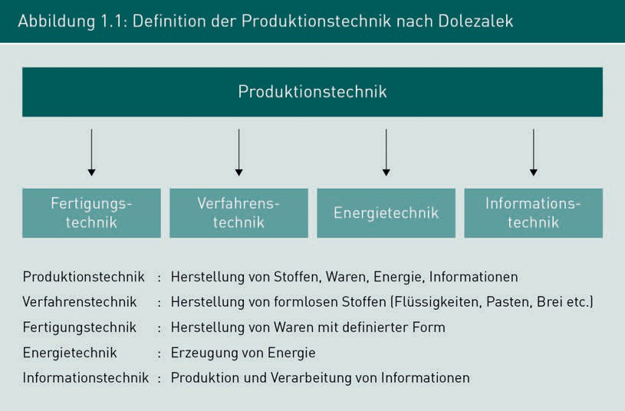**[Title]**

|  |  |
| --- | --- |
| Produktionstechnik |  |
| Fertigungstechnik |  |
| Verfahrenstechnik |  |
| Energietechnik |  |
| Informationstechnik |  |
| Herstellung von Stoffen, Waren, Energie, Informationen |  |
| Herstellung von formlosen Stoffen (Flüssigkeiten, Pasten, Brei etc.) |  |
| Herstellung von Waren mit definierter Form |  |
| Erzeugung von Energie |  |
| Produktion von Verarbeitung von Informationen |  |

**Einteilung der Fertigungsverfahren nach DIN 8580**

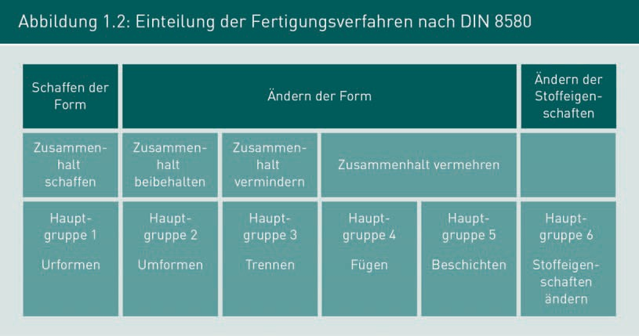

|  |  |
| --- | --- |
| Schaffen der Form |  |
| Ändern der Form |  |
| Ändern der Stoffeigenschaften |  |
| Zusammenhalt schaffen |  |
| Zusammenhalt beibehalten |  |
| Zusammenhalt vermindern |  |
| Zusammenhalt vermehren |  |
| Hauptgruppe 1 Urformen |  |
| Hauptgruppe 2 Umformen |  |
| Hauptgruppe 3 Trennen |  |
| Hauptgruppe 4 Fügen |  |
| Hauptgruppe 5 Beschichten |  |
| Hauptgruppe 6 Stoffeigenschaften ändern |  |

**Fertigungsverfahren Hauptgruppen nach DIN 8580**

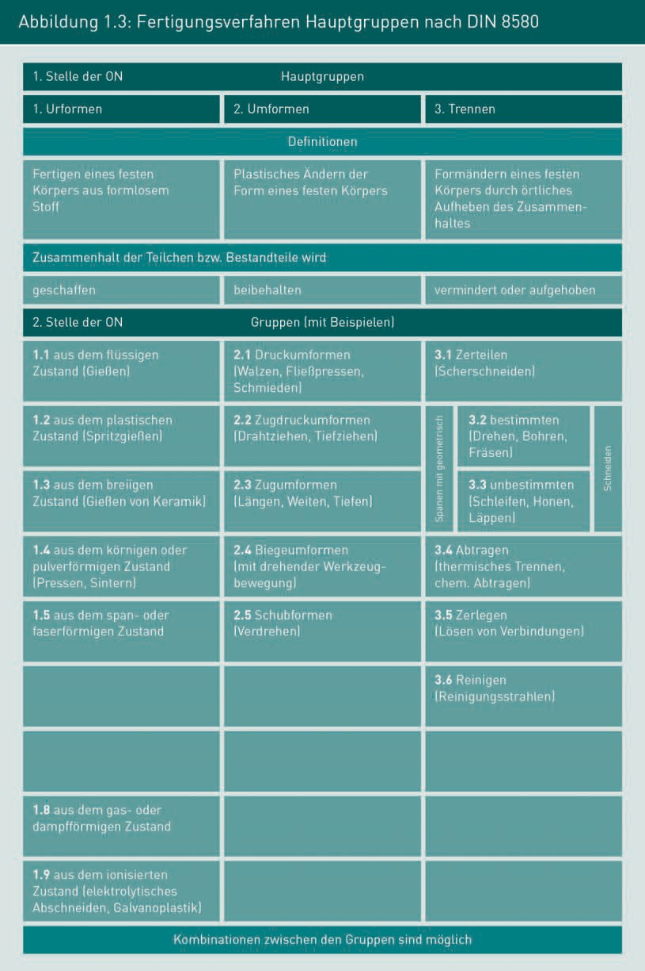

|  |  |
| --- | --- |
| Stelle der ON |  |
| Hauptgruppen |  |
| Urformen |  |
| Umformen |  |
| Trennen |  |
| Definitionen |  |
| Fertigen eines festen Körpers aus formlosem Stoff |  |
| Plastisches Ändern der Form eines festen Körpers |  |
| Formändern eines festen Körpers durch örtliches Aufheben des Zusammenhalts |  |
| Zusammenhalt der Teilchen bzw. Bestandteile wird |  |
| geschaffen |  |
| beibehalten |  |
| vermindert oder aufgehoben |  |
| Gruppen (mit Beispielen) |  |
| aus dem flüssigen Zustand (Gießen) |  |
| Druckumformen (Walzen, Fließpressen, Schmieden) |  |
| Zerteilen (Scherschneiden) |  |
| aus dem plastischen Zustand (Spritzgießen) |  |
| Zugdruckumformen (Drahtziehen, Tiefziehen) |  |
| Spanen mit geometrisch |  |
| bestimmten (Drehen, Bohren, Fräsen) |  |
| Schneiden |  |
| aus dem breiigen Zustand (Gießen von Keramik) |  |
| Zugumformen (Längen, Weiten, Tiefen) |  |
| unbestimmten (Schleifen, Honen, Läppen) |  |
| aus dem körnigen oder pulverförmigen Zustand (Pressen, Sintern) |  |
| Biegeumformen (mit drehender Werkzeugbewegung) |  |
| Abtragen (thermisches Trennen, chem. Abtragen) |  |
| aus dem span- oder faserförmigen Zustand |  |
| Schubformen (Verdrehen) |  |
| Zerlegen (Lösen von Verbindungen) |  |
| Reinigen (Reinigungsstrahlen) |  |
| aus dem gas- oder dampfförmigen Zustand |  |
| aus dem ionisierten Zustand (elektrolytisches Abschneiden, Galvanoplastik) |  |
| Kombinationen zwischen den Gruppen sind möglich |  |

**Fertigungsverfahren Hauptgruppen nach DIN 8580**

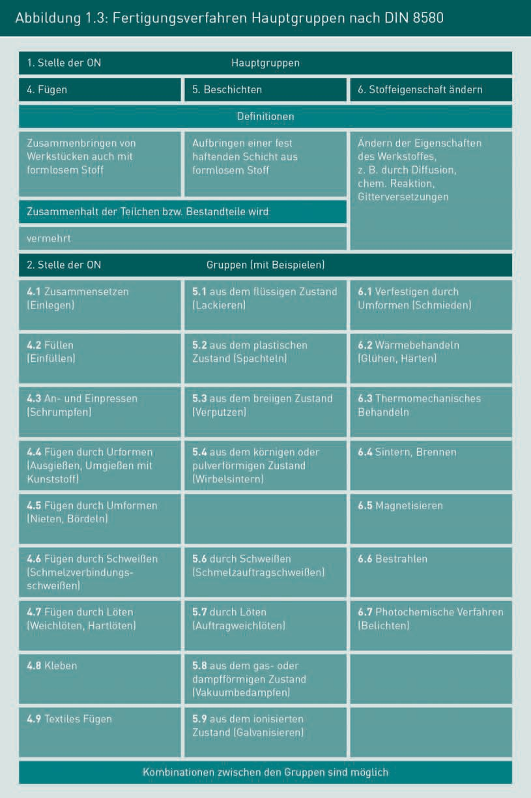

|  |  |
| --- | --- |
| Stelle der ON |  |
| Hauptgruppen |  |
| Fügen |  |
| Beschichten |  |
| Stoffeigenschaft ändern |  |
| Definitionen |  |
| Zusammenbringen von Werkstücken auch mit formlosem Stoff |  |
| Aufbringen einer fest haftenden Schicht aus formlosem Stoff |  |
| Ändern der Eigenschaften des Werkstoffes, z.b. durch Diffusion, chem. Reaktion, Gitterversetzung) |  |
| Zusammenhalt der Teilchen bzw. Bestandteile wird |  |
| Vermehrt |  |
| Gruppen (mit Beispielen) |  |
| Zusammensetzen (Einlegen) |  |
| Aus dem flüssigen Zustand (Lackieren) |  |
| Verfestigen durch Umformen (Schmieden) |  |
| Füllen (Einfüllen) |  |
| Aus dem plastischen Zustand (Spachteln) |  |
| Wärmebehandeln (Glühen, Härten) |  |
| An- und Einpressen (Schrumpfen) |  |
| Aus dem breiigen Zustand (Verputzen) |  |
| Thermomechanisches Behandeln |  |
| Fügen durch Urformen (Ausgießen, Umgießen mit Kunststoff) |  |
| Aus dem körnigen oder pulverförmigen Zustand (Wirbelsintern) |  |
| Sintern, Brennen |  |
| Fügen durch Umformen (Nieten, Bördeln) |  |
| Magnetisieren |  |
| Fügen durch Schweißen (Schmelzverbindungsschweißen) |  |
| Durch Schweißen (Schmelzauftragschweißen) |  |
| Bestrahlen |  |
| Fügen durch Löten (Weichlöten, Hartlöten) |  |
| Durch Löten (Auftragweichlöten) |  |
| Photochemische Verfahren (Belichten) |  |
| Kleben |  |
| Aus dem gas- oder dampfförmigen Zustand (Vakuumbedampfen) |  |
| Textiles Fügen |  |
| Aus dem ionisierten Zustand (Galvanisieren) |  |

**Fertigungstechnik – Wirkung der Bauteilgeometrie, des Fertigungsverfahrens und des Werkstoffs auf das Ergebnis**

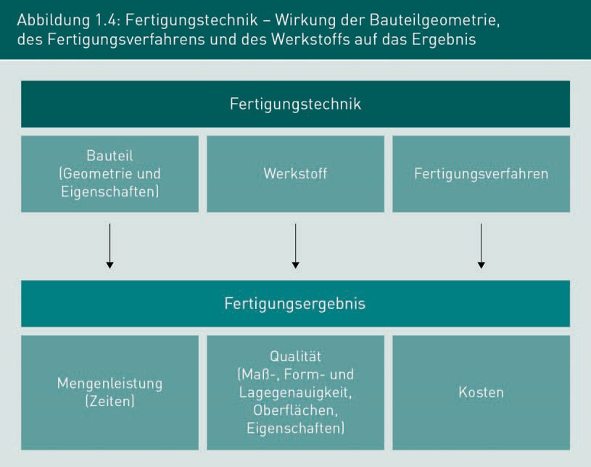

|  |  |
| --- | --- |
| Fertigungstechnik |  |
| Bauteil (Geometrie und Eigenschaften) |  |
| Werkstoff |  |
| Fertigungsverfahren |  |
| Fertigungsergebnis |  |
| Mengenleistung (Zeiten) |  |
| Qualität (Maß-, Form- und Lagegenauigkeit, Oberflächen, Eigenschaften) |  |
| Kosten |  |

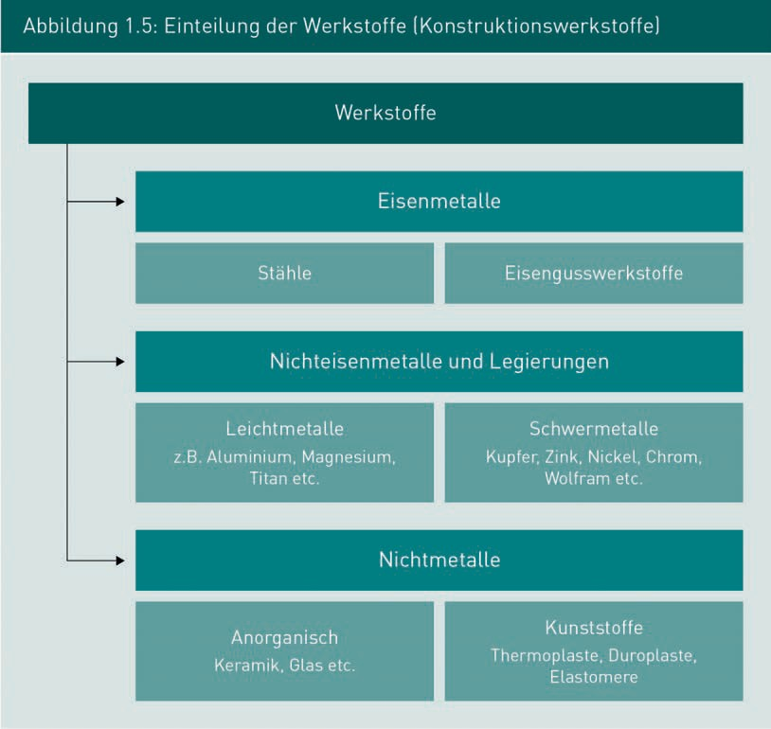**Einteilung der Werkstoffe (Konstruktionswerkstoffe)**

|  |  |
| --- | --- |
| Werkstoffe |  |
| Eisenmetalle |  |
| Stähle |  |
| Eisengusswerkstoffe |  |
| Nichteisenmetalle und Legierungen |  |
| Leichtmetalle z.B. Aluminium, Magnesium, Titan etc. |  |
| Schwermetalle Kupfer, Zink, Nickel, Chrom, Wolfram etc. |  |
| Nichtmetalle |  |
| Anorgaisch Keramik, Glas etc. |  |
| Kunststoffe Thermoplaste, Duroplaste, Elastomere |  |

**Einteilung der Verbundwerkstoffe**

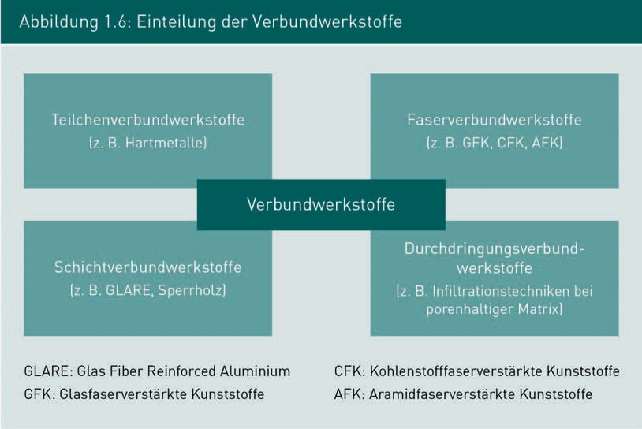

|  |  |
| --- | --- |
| Teilchenverbundwerkstoffe (z.B. Hartmetalle) |  |
| Faserverbundwerkstoffe (z.B. GFK, CFK, AFK) |  |
| Verbundwerkstoffe |  |
| Schichtverbundwerkstoffe (z.B. GLARE, Sperrholz) |  |
| Durchdringungsverbundwerkstoffe (z.B. Infiltrationstechniken bei porenhaltiger Marix) |  |
| GLARE: Glas Fiber Reinforced Aluminium |  |
| CFK: Kohlenstofffaserverstärkte Kunststoffe |  |
| GFK: Glasfaserverstärkte Kunststoffe |  |
| AFK: Aramidfaserverstärkte Kunststoffe |  |

**Kombinationen von Einzelkomponenten zu Verbundwerkstoffen und deren jeweiligen Eigenschaften**

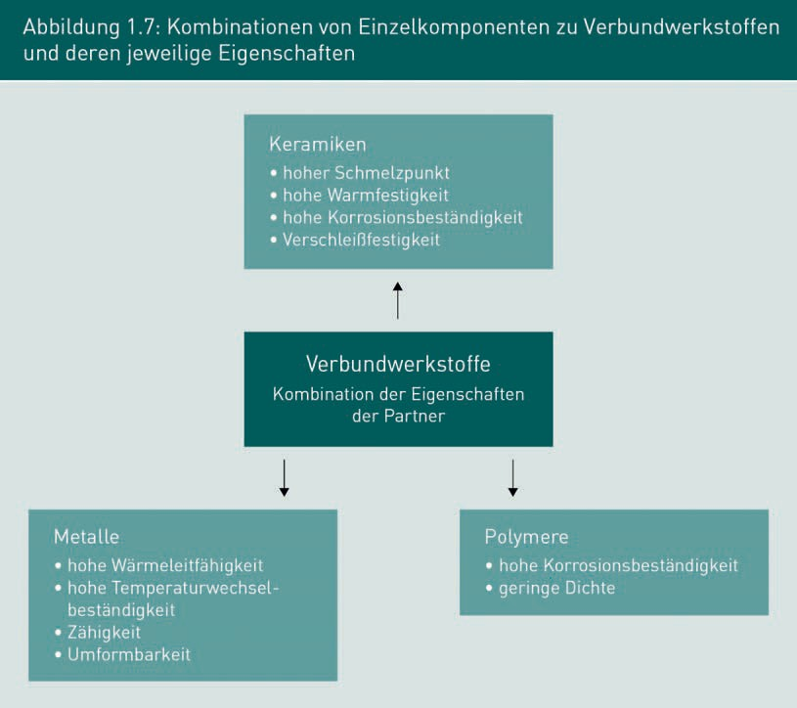

|  |  |
| --- | --- |
| Keramiken |  |
| Hoher Schmelzpunkt |  |
| Hohe Warmfestigkeit |  |
| Hohe Korrosionsbeständigkeit |  |
| Verschleißfestigkeit |  |
| Verbundwerkstoffe |  |
| Kombination der Eigenschaften der Partner |  |
| Metalle |  |
| Hohe Wärmeleitfähigkeit |  |
| Hohe Temperaturwechselbeständigkeit |  |
| Zähigkeit |  |
| Umformbarkeit |  |
| Polymere |  |
| Hohe Korrosionsbeständigkeit |  |
| Geringe Dichte |  |

**Abhängigkeit von Flexibilität, Stückkosten und Investment vom Automatisierungsgrad**

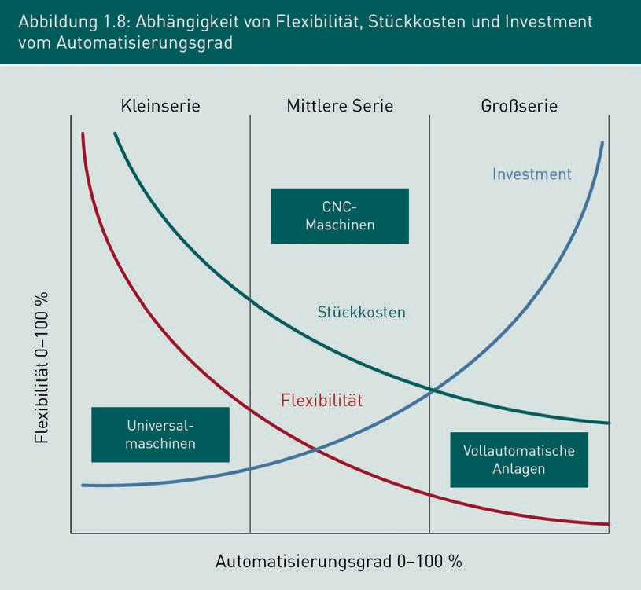

|  |  |
| --- | --- |
| Flexibilität |  |
| Kleinserie |  |
| Universalmaschinen |  |
| Mittlere Serie |  |
| CNC- Maschinen |  |
| Stückkosten |  |
| Großserie |  |
| Investment |  |
| Vollautomatische Anlagen |  |
| Automatisierungsgrad |  |

**Ermittlung von Belegungszeiten für Betriebsmittel**

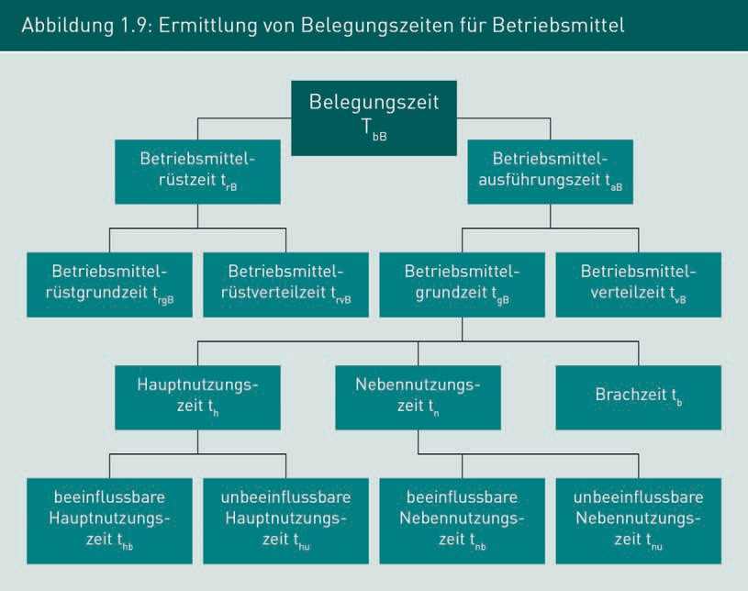

|  |  |
| --- | --- |
| Belegungszeit |  |
| Betriebsmittelrüstzeit |  |
| Betriebsmittelausführungszeit |  |
| Betriebsmittelrüstgrundzeit |  |
| Betriebsmittelgrundzeit |  |
| Betriebsmittelverteilzeit |  |
| Hauptnutzungszeit |  |
| Nebennutzungszeit |  |
| Brachzeit |  |
| Beeinflussbare Hauptnutzungszeit |  |
| Unbeeinflussbare |  |
| Nebennutzungszeit |  |

**Ermittlung der Vorgabezeiten und der Auftragszeiten für manuelle Tätigkeit**

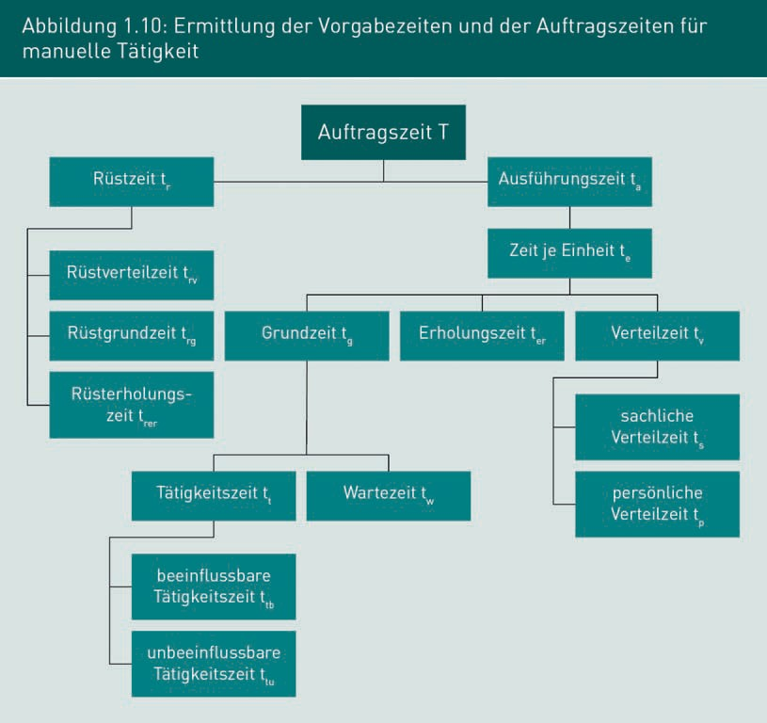

|  |  |
| --- | --- |
| Auftragszeit |  |
| Rüstzeit |  |
| Ausführungszeit |  |
| Rüstverteilzeit |  |
| Zeit je Einheit |  |
| Rüstgrundzeit |  |
| Grundzeit |  |
| Erholungszeit |  |
| Verteilzeit |  |
| Rüsterholungszeit |  |
| Sachliche Verteilzeit |  |
| Tätigkeitszeit |  |
| Wartezeit |  |
| Beeinflussbare Tätigkeitszeit |  |
| Unbeeinflussbare Tätigkeitszeit |  |

**Folgen einer Qualitätsverbesserung**

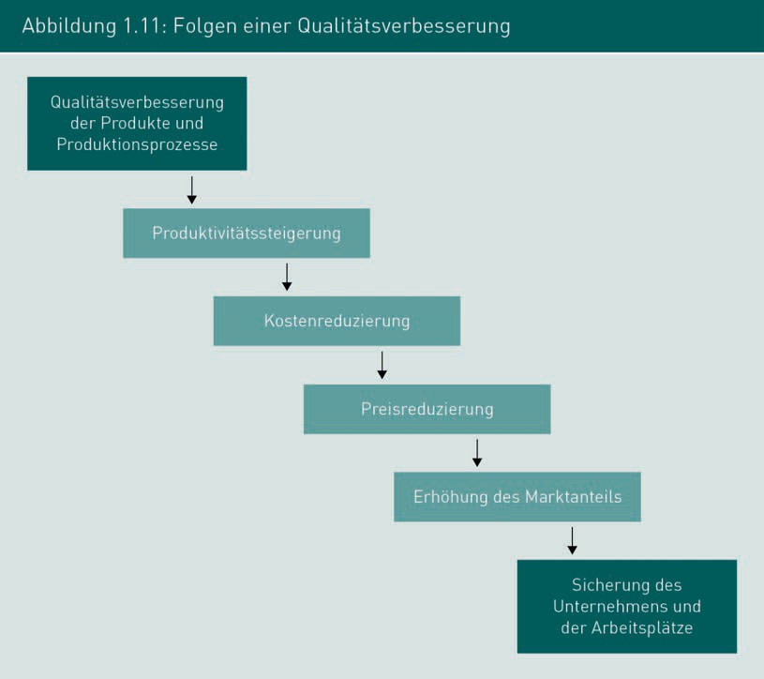

|  |  |
| --- | --- |
| Qualitätsverbesserung der Produkte und Produktionsprozesse |  |
| Produktivitätssteigerung |  |
| Kostenreduzierung |  |
| Preisreduzierung |  |
| Erhöhung des Markanteils |  |
| Sicherung des Unternehmens und der Arbeitsplätze |  |

**Die 10er- Regel des Qualitätsmanagements**

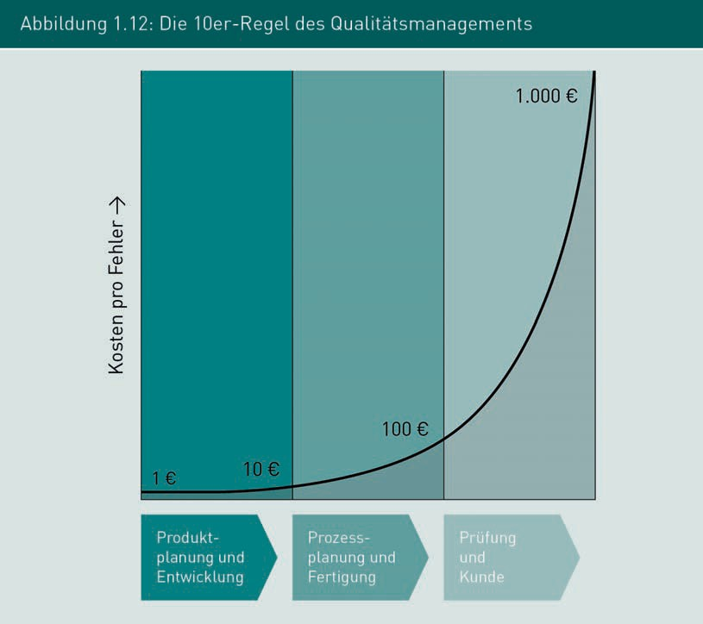

|  |  |
| --- | --- |
| Kosten pro Fehler |  |
| Produktplanung und Entwicklung |  |
| Prozessplanung und Fertigung |  |
| Prüfung und Kunde |  |

**Prinzipien des lean Managements in verschiedenen Branchen**

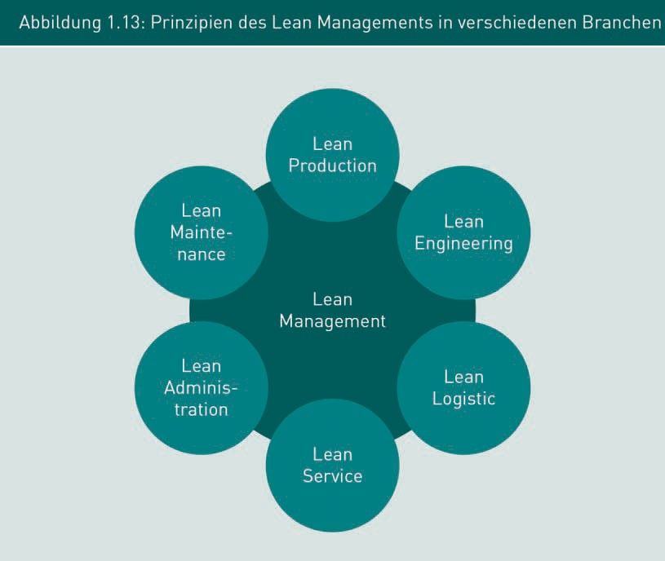

|  |  |
| --- | --- |
| Lean Production |  |
| Engineering |  |
| Logistic |  |
| Service |  |
| Administration |  |
| Maintenance |  |
| Management |  |

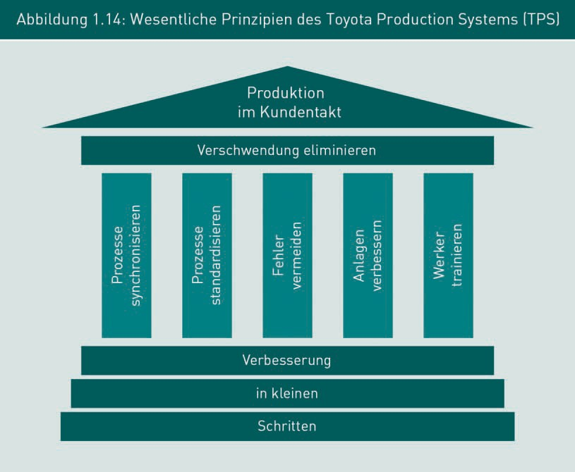**Wesentliche Prinzipien des Toyota Production Systems (TPS)**

|  |  |
| --- | --- |
| Produktion im Kundentakt |  |
| Verschwendung eliminieren |  |
| Prozesse synchronisieren |  |
| Standardisieren |  |
| Fehler vermeiden |  |
| Anlagen verbessern |  |
| Werker trainieren |  |
| Verbesserung in kleinen Schritten |  |

**Kaizen- Philosophie im Toyota Production System (TPS)**

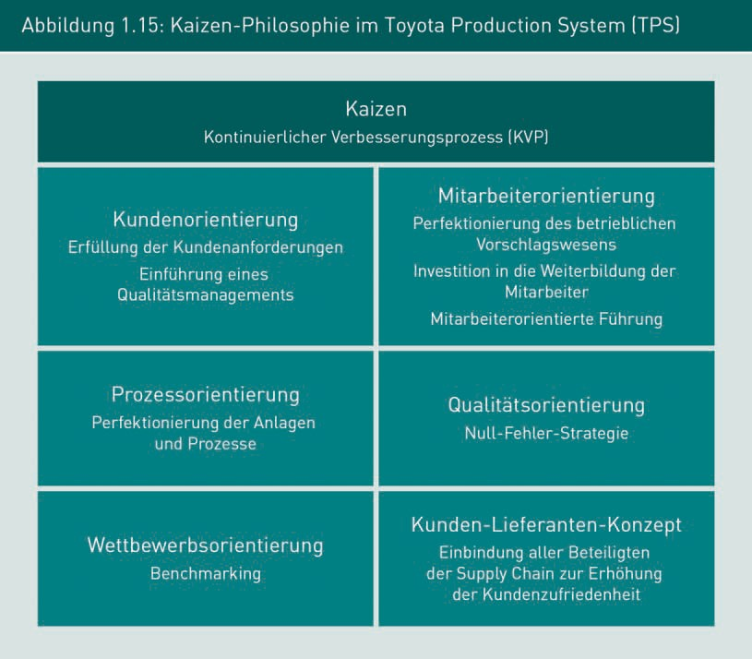

|  |  |
| --- | --- |
| Kaizen |  |
| Kontinuierlicher Verbesserungsprozess (KVP) |  |
| Kundenorientierung |  |
| Erfüllung der Kundenanforderungen |  |
| Einführung eines Qualtätsmanagements |  |
| Mitarbeiterorientierung |  |
| Perfektionierung des betrieblichen Vorschlagswesens |  |
| Investition in die Weiterbildung der Mitarbeiter |  |
| Qualitätsorientierung Null- Fehler- Strategie |  |
| Wettbewerbsorientierung |  |
| Benchmarking |  |
| Kunden-Lieferanten-Konzept |  |
| Einbindung aller Beteiligten der Supply Chain zur Erhöhung der Kundenzufriedenheit |  |

**Kostenarten, Kostenstellen, Kostenträger**

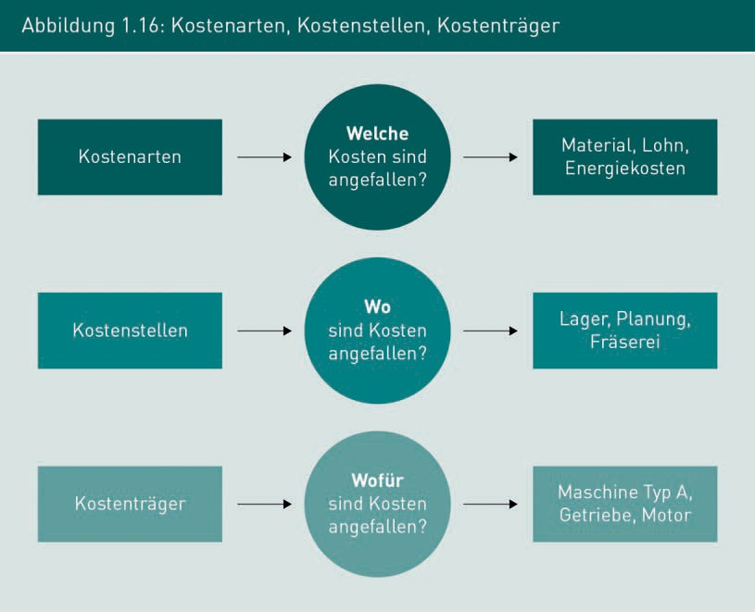

|  |  |
| --- | --- |
| Kostenarten |  |
| Welche Kosten sind angefallen? |  |
| Material, Lohn, Energiekosten |  |
| Kostenstellen |  |
| Wo sind Kosten angefallen? |  |
| Lager, Planung, Fräserei |  |
| Kostenträger |  |
| Wofür sind Kosten angefallen? |  |
| Maschine Typ A, Getriebe, Motor |  |

**Aufbau einer Produktkalkulation auf Zuschlagbasis (Gemeindekosten)**

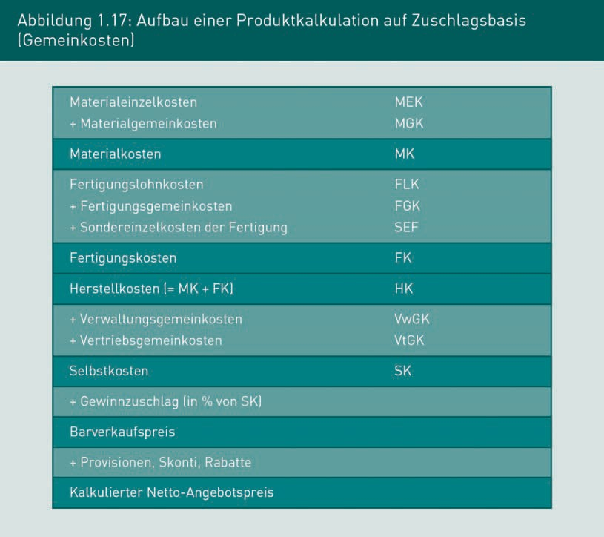

|  |  |
| --- | --- |
| Materialeinzelkosten MEK |  |
| Materialgemeindekosten MGK |  |
| Materialkosten MK |  |
| Fertigungslohnkosten FLK |  |
| Fertigungsgemeindekosten FGK |  |
| Sondereinzelkosten der Fertigung SEF |  |
| Fertigungskosten FK |  |
| Herstellkosten (= MK+ FK) HK |  |
| Verwaltungsgemeindekosten VwGK |  |
| Vertriebsgemeinkosten VtGK |  |
| Selbstkosten SK |  |
| Gewinnzuschlag (in % von SKI) |  |
| Barverkaufspreis |  |
| Provisonen, Skonti, Rabatte |  |
| Kalkulierter Netto- Angebotspreis |  |

**Die Stufen der industriellen Revolution von Industrie 1.0 bis**

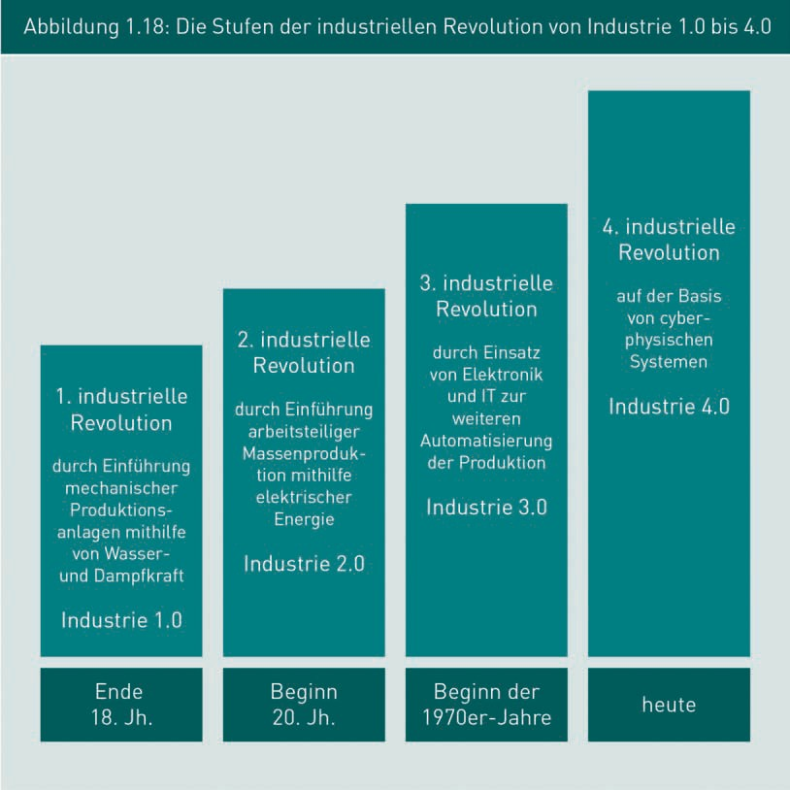

|  |  |
| --- | --- |
| Industrielle Revolution |  |
| Durch Einführung mechanischer Produktionsanlagen mithilfe von Wasser- und Dampfkraft |  |
| Industrie |  |
| Ende Jh. |  |
| Durch Einführung arbeitsteiliger Massenproduktion mithilfe elektrischer Energie |  |
| Beginn |  |
| Durch Einsatz von Elektronik und IT zur weiteren Automatisierung der Produktion |  |
| Beginn der 1970er- Jahre |  |
| Auf der Basis von cyberphysischen Systemen |  |
| heute |  |

**Verteilung des Ertrags nach Pareto- Regel bei Produkten mit unterschiedlicher Nachfrage**

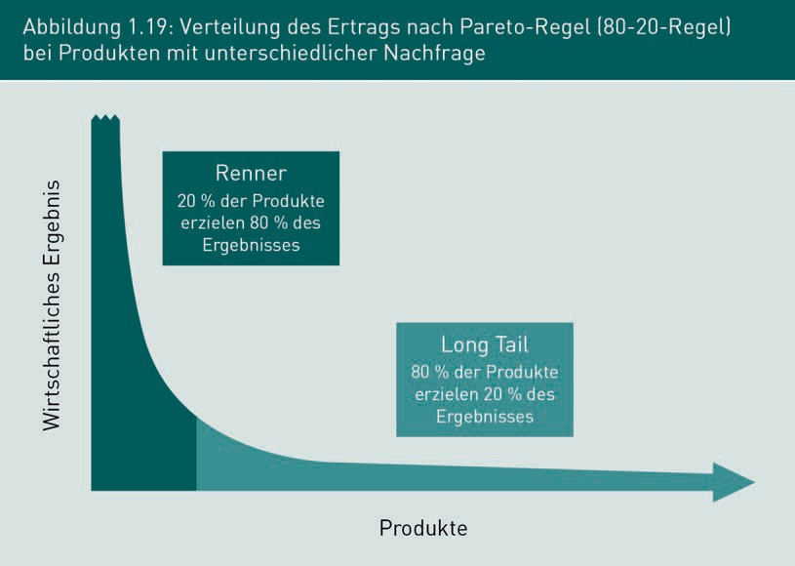

|  |  |
| --- | --- |
| Wirtschaftliches Ergebnis |  |
| Renner |  |
| 20% der Produkte erzielen 80% des Ergebnisses |  |
| Long Tail 80% der Produkte erzielen 20% des Ergebnisses |  |
| Produkte |  |

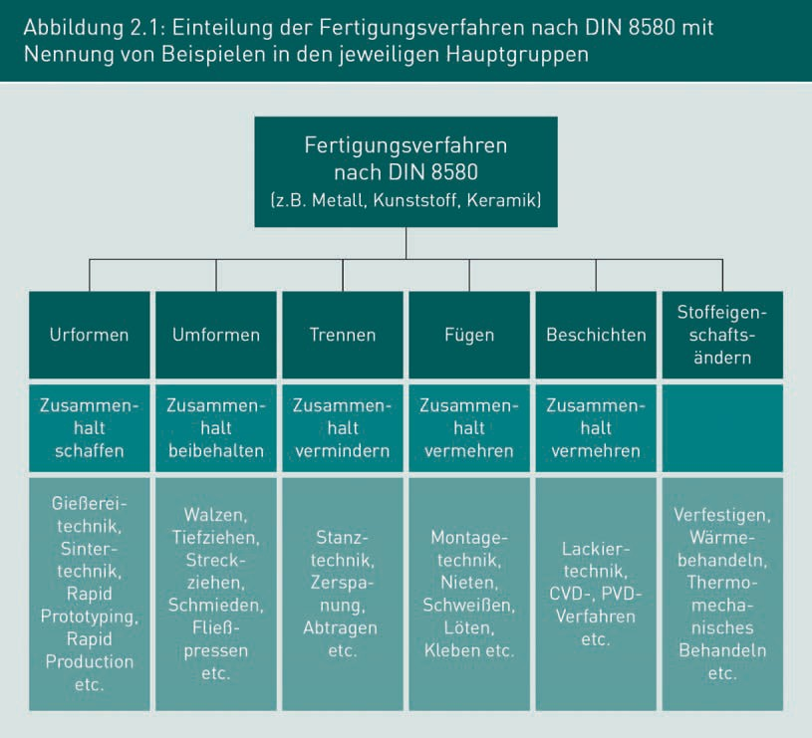**Einteilung der Fertigungsverfahren nach DIN mit Nennung von Beispielen in den jeweiligen Hauptgruppen**

|  |  |
| --- | --- |
| Fertigungsverfahren nach DIN |  |
| (z.B. Metall, Kunststoff, Keramik) |  |
| Urformen |  |
| Umformen |  |
| Trennen |  |
| Fügen |  |
| Beschichten |  |
| Stoffeigenschaften |  |
| Zusammenhalt schaffen |  |
| Beibehalten |  |
| Vermindern |  |
| Vermehren |  |
| Gießereitechnik, Sintertechnik, Rapid Prototyping, Production etc. |  |
| Walzen, Tiefziehen, Streckziehen, Schmieden, Fließpressen etc. |  |
| Stanztechnik, Zerspannung, Abtragen etc. |  |
| Montagetechnik, Nieten, Schweißen, Löten, Kleben etc. |  |
| Lackiertechnik, CVP-, PVD-Verfahren etc. |  |
| Verfestigen, Wärmebehandeln, thermomechanisches Behandeln etc. |  |

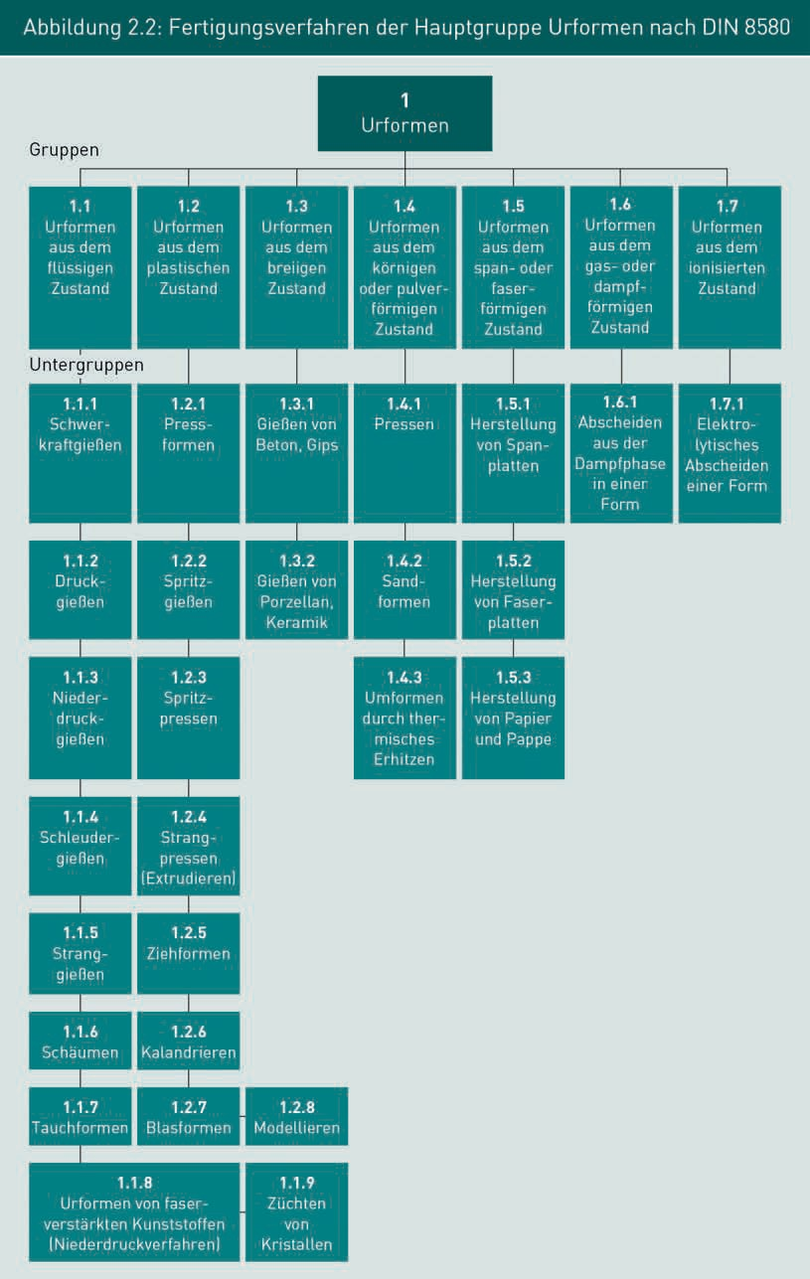**Fertigungsverfahren der Hauptgruppe urformen nach DIN**

|  |  |
| --- | --- |
| Urformen |  |
| Gruppe |  |
| Aus dem flüssigen Zustand |  |
| plastischen |  |
| breiigen |  |
| körnigen oder polverförmigen |  |
| gas- oder dampfförmigen |  |
| ionisierten |  |
| Untergruppen |  |
| Schwerkraftgießen |  |
| Pressformen |  |
| Gießen von Beton, Gips |  |
| Pressen |  |
| Herstellung von Spanplatten |  |
| Abscheiden aus der Dampfphase in einer Form |  |
| Elektrolytisches Abscheiden einer Form |  |
| Druckgießen |  |
| Spritzgießen |  |
| Gießen von Porzellan, Keramik |  |
| Sandformen |  |
| Herstellung von Faserplatten |  |
| Niederdruckgießen |  |
| Spritzpressen |  |
| Umformen durch thermisches Erhitzen |  |
| Herstellung von Papier und Pappe |  |
| Schleudergißen |  |
| Strangpressen (Extrudieren) |  |
| Stranggießen |  |
| Ziehformen |  |
| Schäumen |  |
| Kalandrieren |  |
| Tauchformen |  |
| Blasformen |  |
| Modellieren |  |
| Von faserverstärkten Kunststoffen (Niederdruckverfahren) |  |
| Züchten von Kristallen |  |

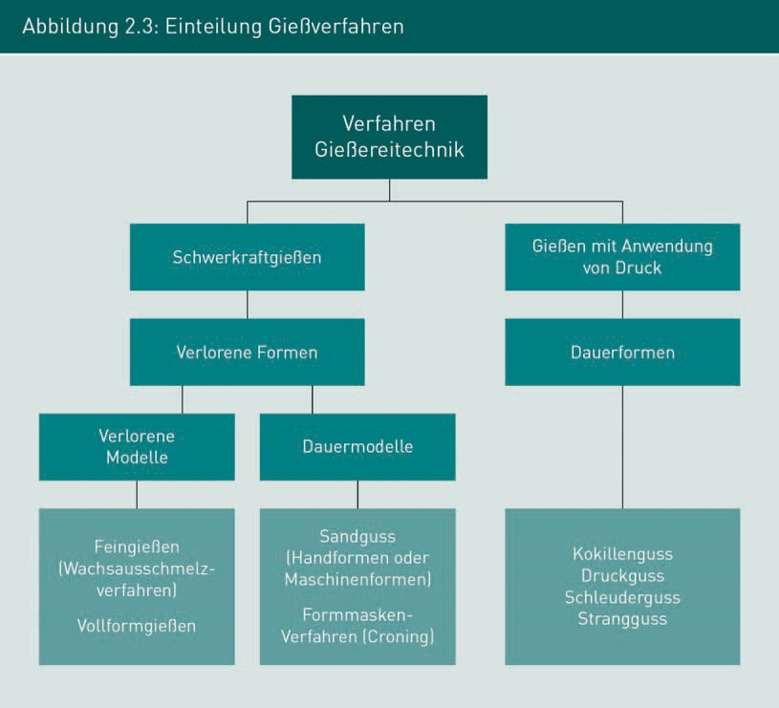**Einteilung Gießverfahren**

|  |  |
| --- | --- |
| Verfahren Gießereitechnik |  |
| Schwerkraftgießen |  |
| Gießen mit Anwendung von Druck |  |
| Verlorene Formen |  |
| Dauerformen |  |
| Verlorene Modelle |  |
| Dauermodelle |  |
| Feingießen (Wachsausschmelzverfahren) |  |
| Vollformgießen |  |
| Sandguss (Handformen oder Maschinenformen) |  |
| Formmaskenverfahren (Croning) |  |
| Kokillenguss |  |
| Druckguss |  |
| Schleuderguss |  |
| Strangguss |  |

**Verfahrensschritte beim Sandguss mit geteilter Form und eingelegtem Sandkern**

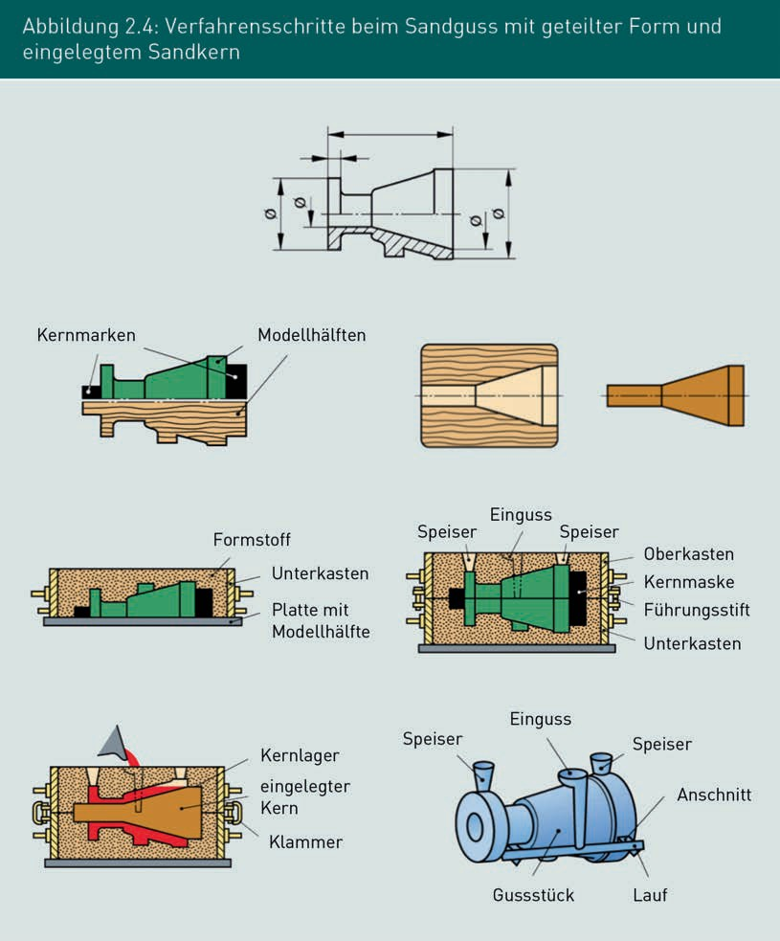

|  |  |
| --- | --- |
| Kernmarken |  |
| Modellhälften |  |
| Formstoff |  |
| Unterkasten |  |
| Platte mit Modellhälfte |  |
| Speiser |  |
| Einguss |  |
| Oberkasten |  |
| Kernmaske |  |
| Führungsstift |  |
| Unterkasten |  |
| Kerlager |  |
| Eigelegter Kern |  |
| Kammer |  |
| Anschnitt |  |
| Lauf |  |
| Gussstück |  |

**Cockpitstruktur Boeing als Geingussteil**

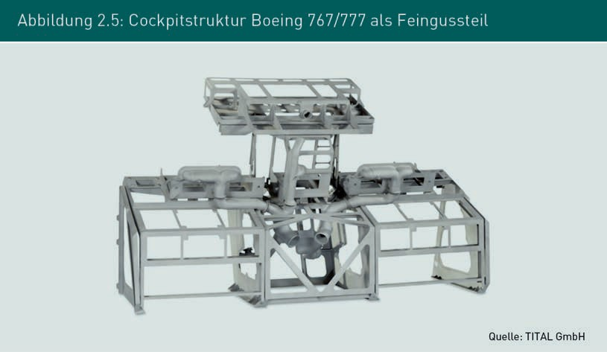

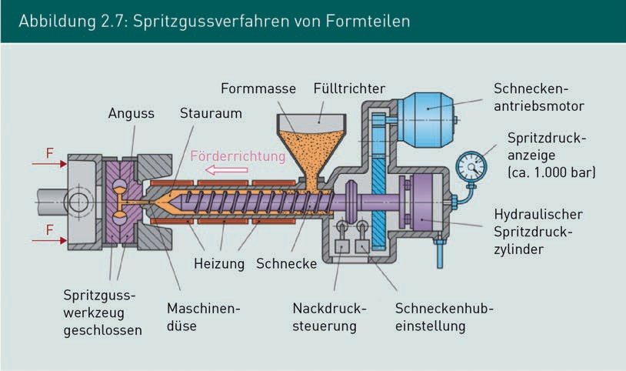**Spritzgussverfahren von Formteilen**

|  |  |
| --- | --- |
| Anguss |  |
| Stauraum |  |
| Formmasse |  |
| Fülltricher |  |
| Schneckenantriebsmotor |  |
| Spritzdruckanzeige (ca. 1000 bar) |  |
| Hydraulischer Spritzdruckzylinder |  |
| Schnecke |  |
| Heizung |  |
| Spritzguss |  |

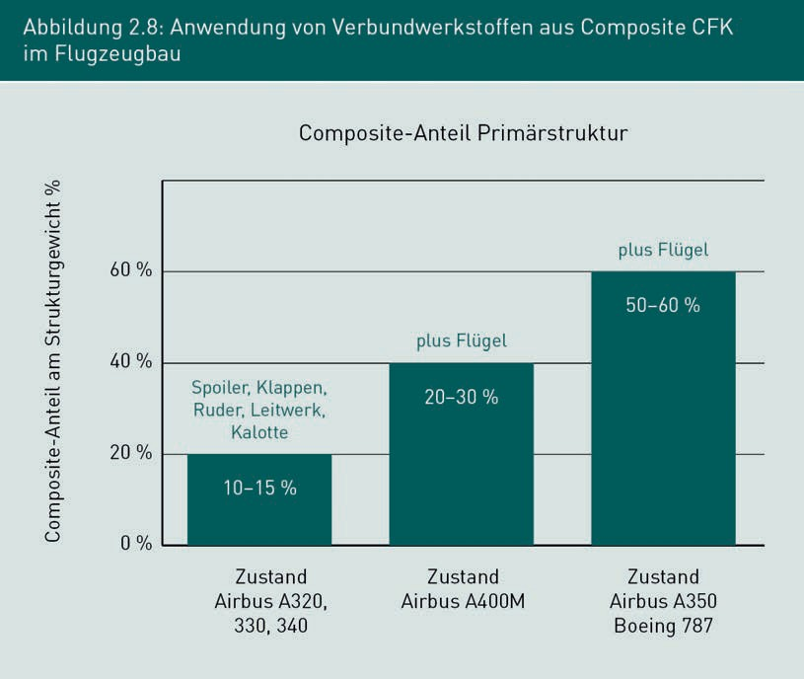**Anwendung von Verbundwerkstoffen aus Composite CFK im Flugzeugbaus**

|  |  |
| --- | --- |
| Composite-Anteil am Strukturgewicht |  |
| Primärstruktur |  |
| Spoiler, Klappen, Ruder, Leitwerk, Kalotte |  |
| Plus Flügel |  |
|  |  |
| Zustand Airbus |  |

**Anwendung von Faserverbundwerkstoffen (CFK) im Flugzeugbau (Anteil am Strukturgewicht)**

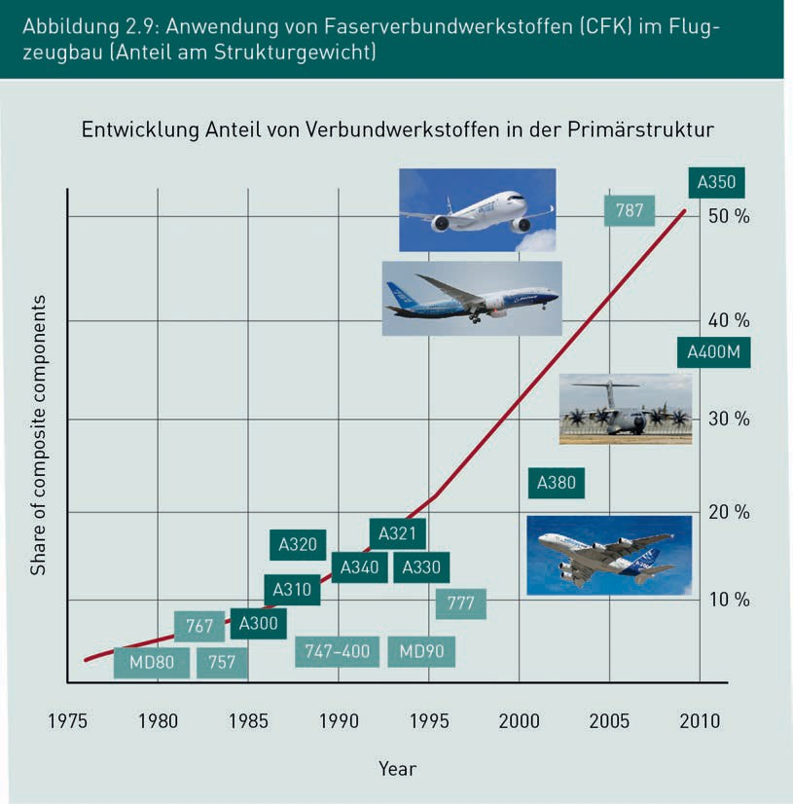

|  |  |
| --- | --- |
| Entwicklung Anteil von Verbundwerkstoffen in der Primärstruktur |  |
| Share of composite components |  |
| Year |  |

**Faserverbund- Fertigungstechnologien**

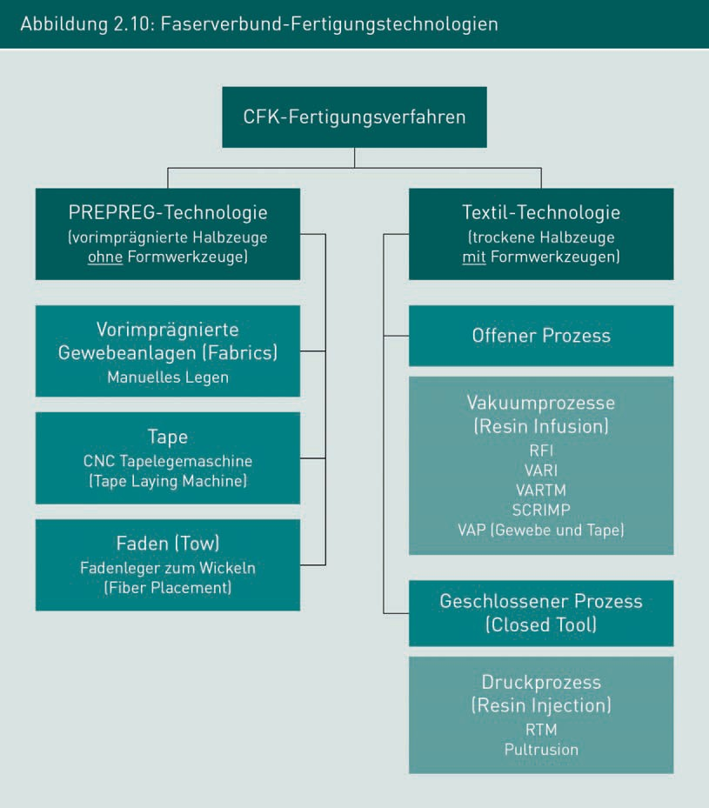

|  |  |
| --- | --- |
| CFK-Fertigungsverfahren |  |
| PREPREG-Technologie (vorimprägnierte Halbzeuge ohne Formwerkzeuge) |  |
| Textil-Technologie (trockene Halbzeuge mit Formwerkzeugen) |  |
| Vorimprägnierte Gewebeanlagen (Fabrics) Manuelles Legen |  |
| Offener Prozess |  |
| Tape CNC Tapelegemaschine (Tape Laying Machine) |  |
| Vakuumprozesse (Resin Infusion) |  |
| RFI |  |
| VARI VARTIM SCRIMP |  |
| VAP (Gewebe und Tape) |  |
| Faden (Tow) Fadenleger zu Wickeln (Fiber Placement) |  |
| Geschlossener Prozess (Closed Tool) |  |
| Druckprozess (Resin Injection) RTM Pultrusion |  |

**Umformverfahren nach DIN**

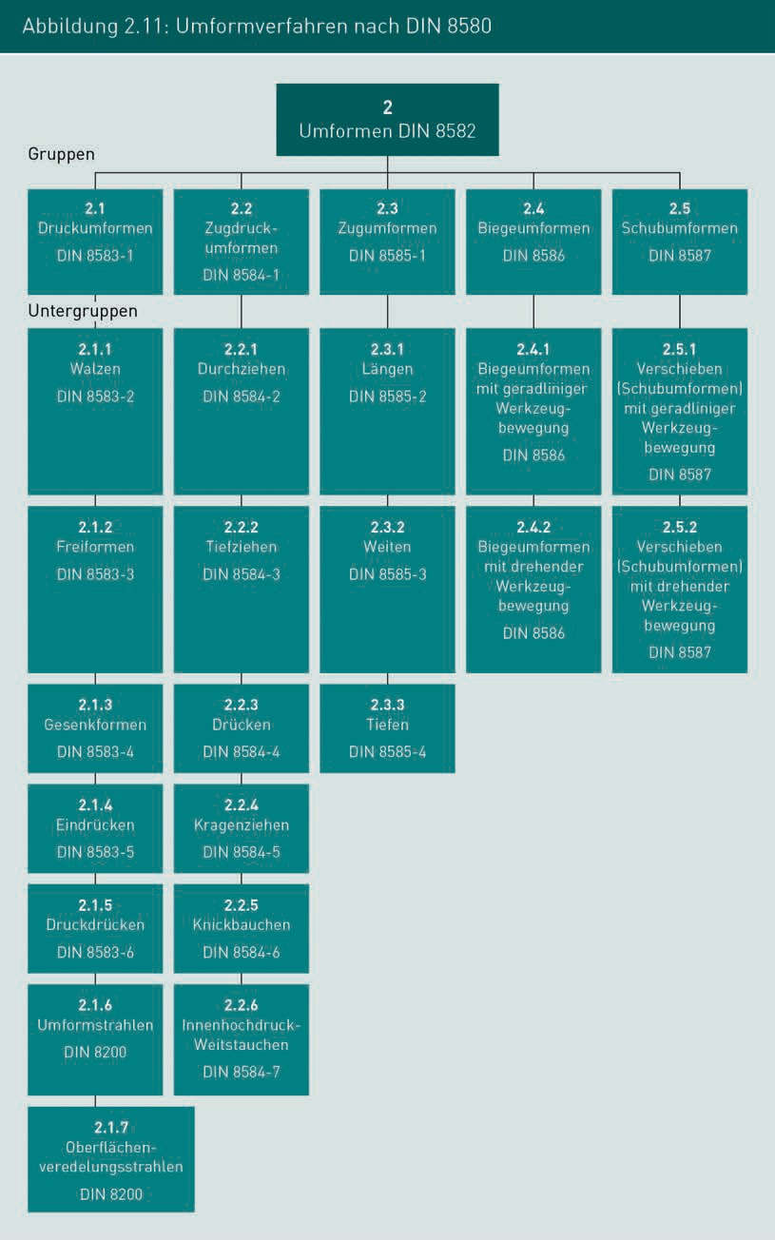

|  |  |
| --- | --- |
| Umformen DIN |  |
| Druckumformen |  |
| Zugdruckumformen |  |
| Zugumformen |  |
| Biegeumformen |  |
| Schubumformen |  |
| Walzen |  |
| Durchziehen |  |
| Längen |  |
| Biegeumformen mit geradliniger Werkzeugbewegung |  |
| Verschieben (Schubumformen) mit geradliniger Werkzeugbewegung |  |
| Freiformen |  |
| Tiefziehen |  |
| Weitenmit drehender Werkzeugbewegung |  |
| Verschieben (Schubumformen) |  |
| Mit drehender Werkzeugbewegung |  |
| Gesenkformen |  |
| Drücken |  |
| Tiefen |  |
| Eindrucken |  |
| Kragenziehen |  |
| Druckdrücken |  |
| Knickbauchen |  |
| Umformstrahlen |  |
| Innenhochdruck-Weitstauchen |  |
| Oberflächenveredelungsstrahlen |  |

**Fertigungsverfahren der Umformtechnik**

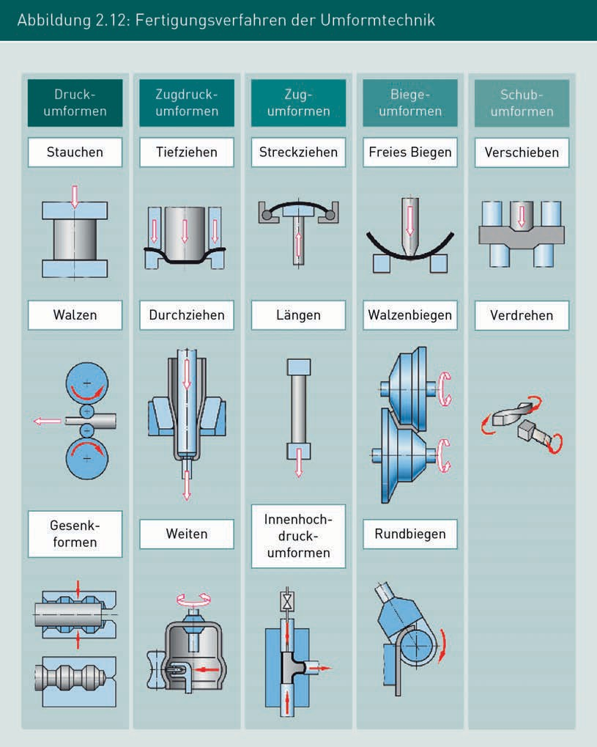

|  |  |
| --- | --- |
| Druckumformen |  |
| Zugdruckumformen |  |
| Zugumformen |  |
| Biegeumformen |  |
| Schubumformen |  |
| Stauchen |  |
| Tiefziehen |  |
| Streckziehen |  |
| Freies Biegen |  |
| Verschieben |  |
| Walzen |  |
| Durchziehen |  |
| Längen |  |
| Walzenbiegen |  |
| Verdrhen |  |
| Gesenkformen |  |
| Weiten |  |
| Innenhochdruckumformen |  |
| Rundbiegen |  |

**Umformteile Fluzeugbau**

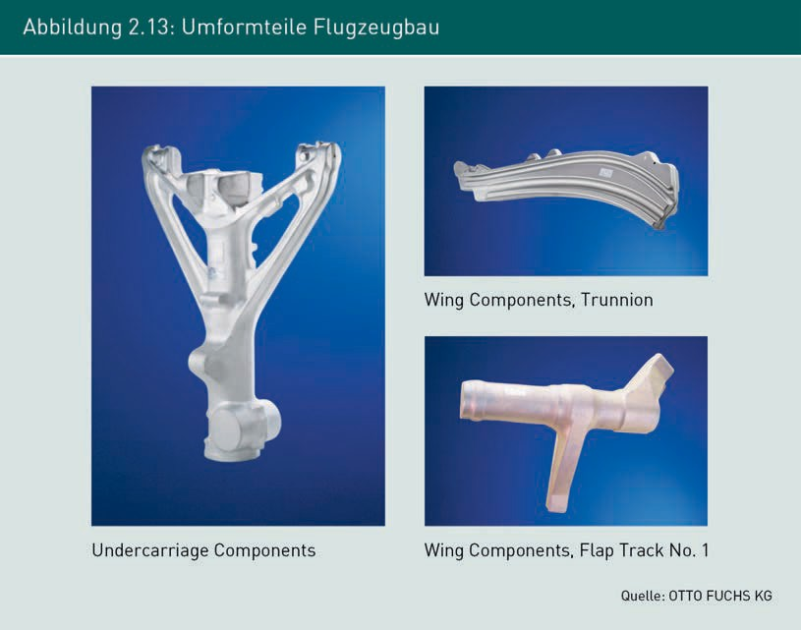

|  |  |
| --- | --- |
| Undercarriage Components |  |
| Wing Components, Trunnion |  |
| Wing Components, Flap Track No. |  |

**Umformen zum Biegen von Spanten eines Airbus**

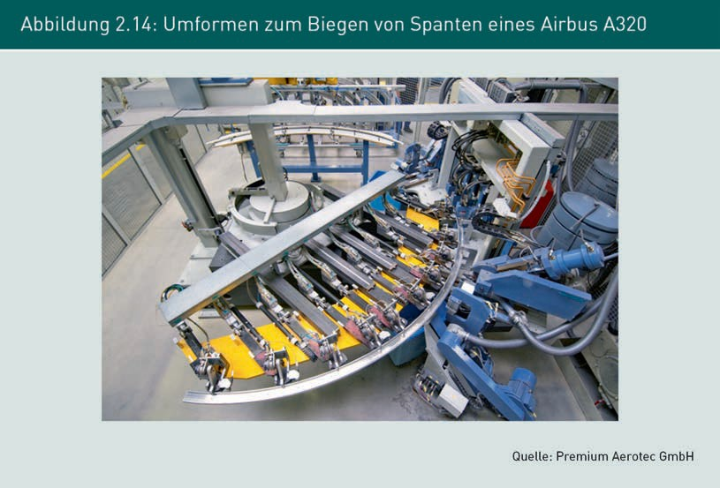

**Streckziehen von Beplankung, Werk Nordenham**

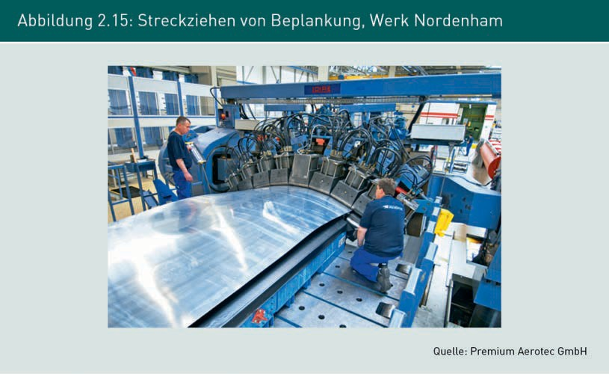

**Einteilung der Fertigungsverfahren der Hauptgruppe Trennen nach DIN**

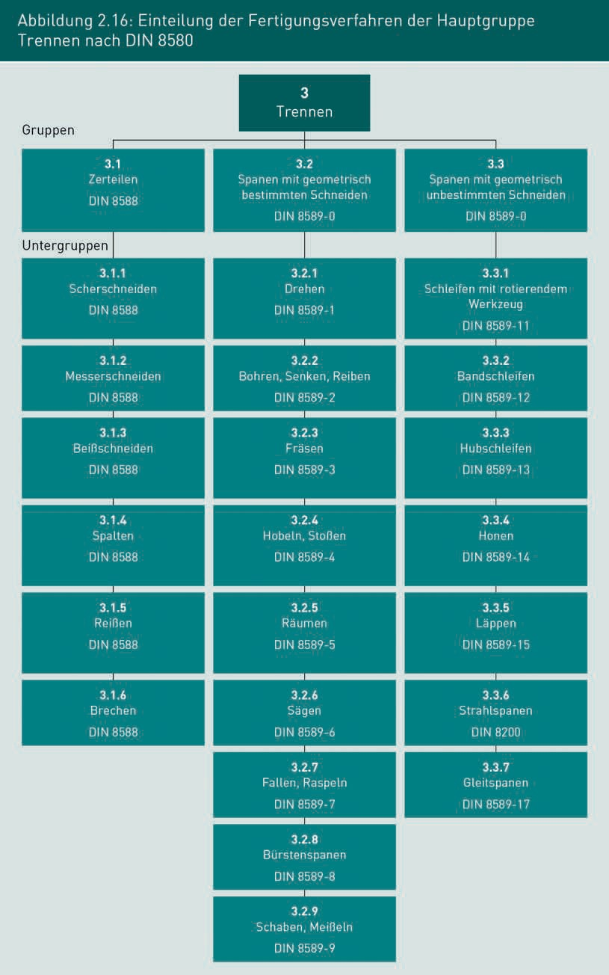

|  |  |
| --- | --- |
| Trennen |  |
| Gruppen |  |
| Zerteilen |  |
| Spanen mit geometrisch bestimmten Schneiden |  |
| unbestimmten |  |
| Scherschneiden |  |
| Drehen |  |
| Schleifen mit rotierendem Werkzeug |  |
| Messerschneiden |  |
| Bohren, Senken, Reiben |  |
| Bandschleifen |  |
| Beißschneiden |  |
| Fräsen |  |
| Hubschleifen |  |
| Spalten |  |
| Hobeln, Stoßen |  |
| Honen |  |
| Reißen |  |
| Räumen |  |
| Läppen |  |
| Brechen |  |
| Sägen |  |
| Strahlspannen |  |
| Fallen, Raspeln |  |
| Gleitspanen |  |
| Bürstenspanen |  |
| Schaben, Meißeln |  |

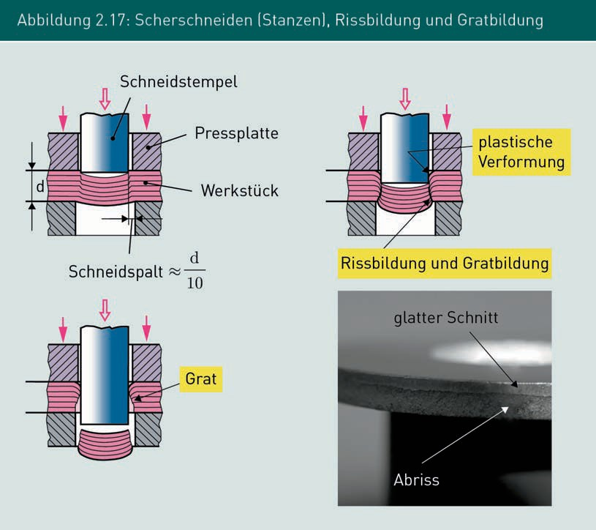**Scherschneiden (Stanzen), Rissbildung und Gratbildung**

|  |  |
| --- | --- |
| Schneidstempel |  |
| Pressplate |  |
| Werkstück |  |
| Schneidspalt |  |
| Grat |  |
| Plastische Verformung |  |
| Rissbildung und Gratbildung |  |
| Glatter Schnitt |  |
| Abriss |  |

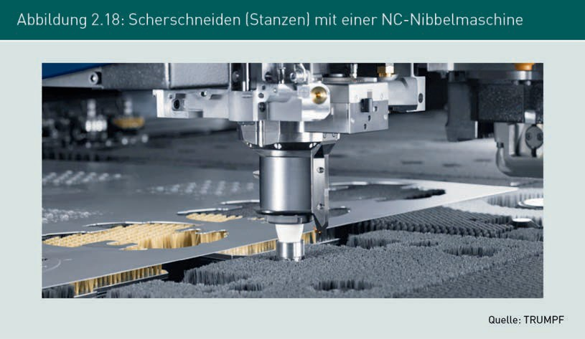**Scherschneiden (Stanzen) mit einer NC- Nibbelmaschine**

**Zerspanung und Zerspankräfte beim Drehen**

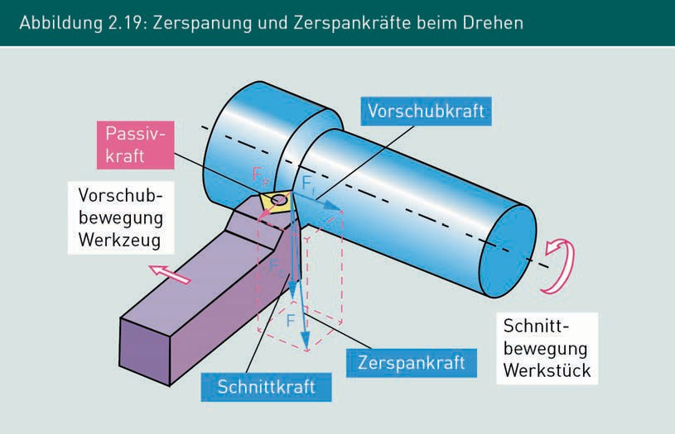

|  |  |
| --- | --- |
| Vorschubbewegung Werkzeug |  |
| Passivkraft |  |
| Vorschubkraft |  |
| Schnittbewegung Werkstück |  |
| Zerspankraft |  |
| Schnittkraft |  |

**Zerspanung bei Drehen mit einem Hartmetall**

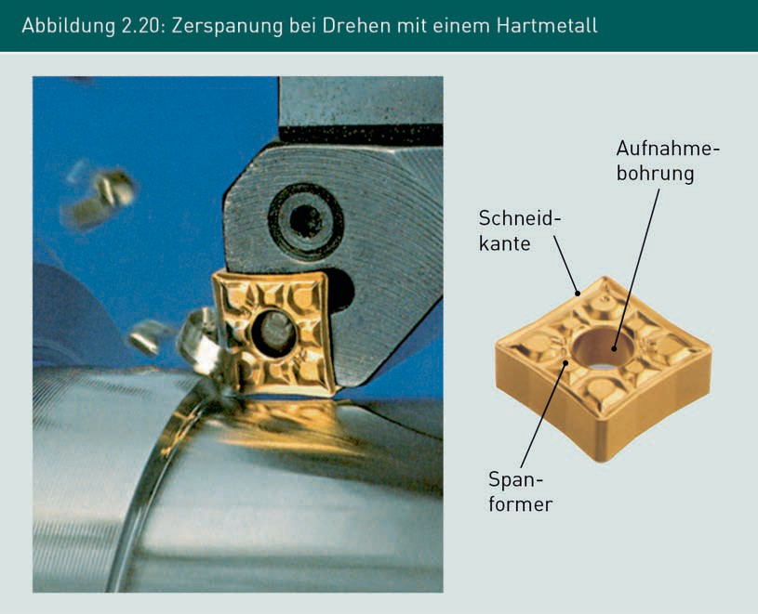

|  |  |
| --- | --- |
| Schneidkante |  |
| Aufnahmebohrung |  |
| Spanformer |  |

**Zerspanung bei Drehen mit einem Hartmetall**

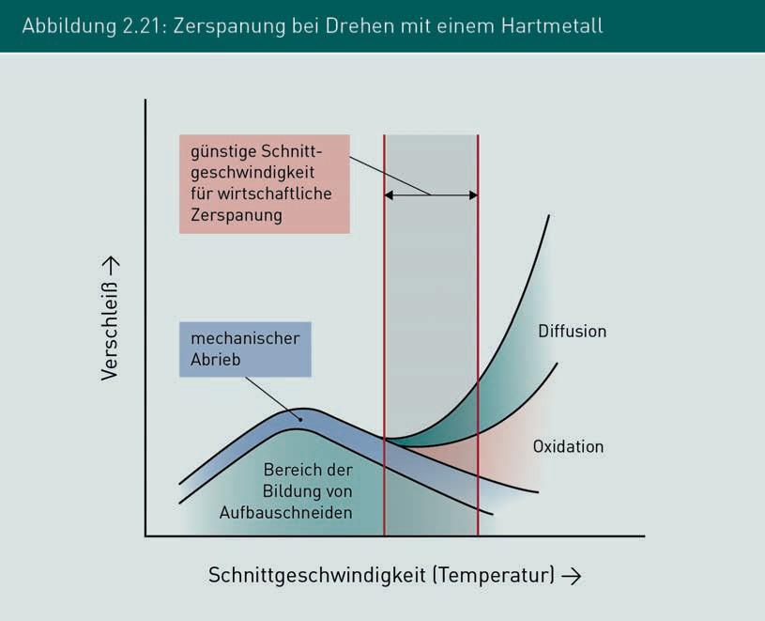

|  |  |
| --- | --- |
| Verschleiß |  |
| Günstige Schnittgeschwindigkeit für wirtschaftliche Zerspanung |  |
| Mechanischer Antrieb |  |
| Bereich der Bildung von Aufbauschneiden |  |
| Diffusion |  |
| Oxidation |  |
| Schnittgeschwindigkeit (Temperatur) |  |

**Fräsen von Flugzeug-Beplankung**

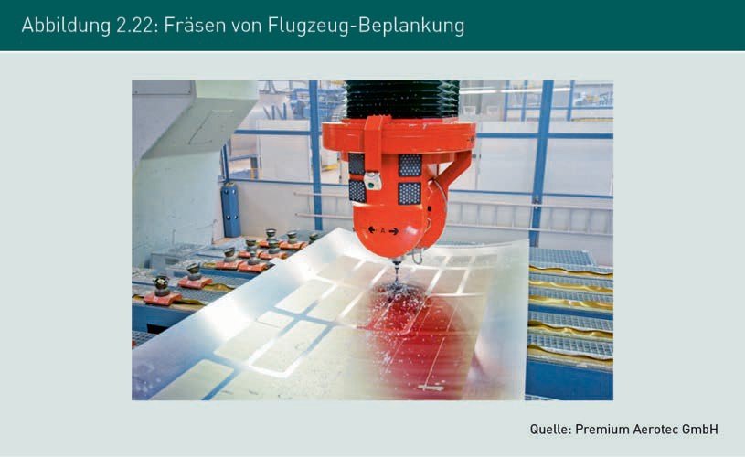

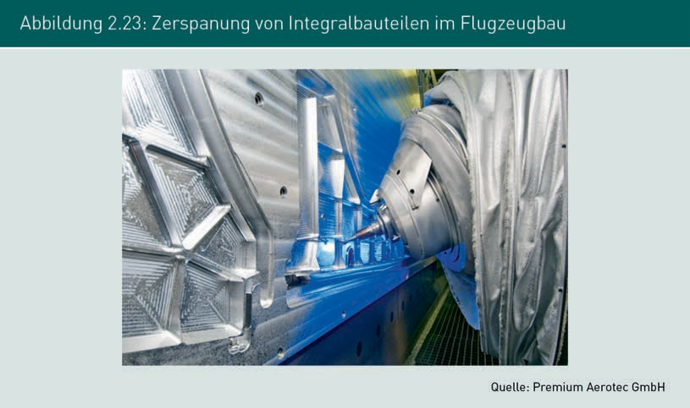**Zerspanung von Integralbauteilen im Flugzeugbau**

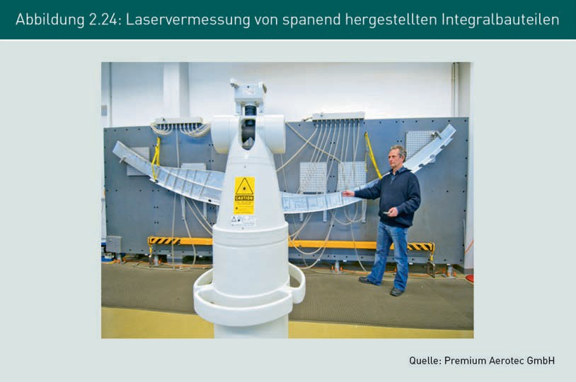**Lagervermessung von spanend hergestellten Integralbauteilen**

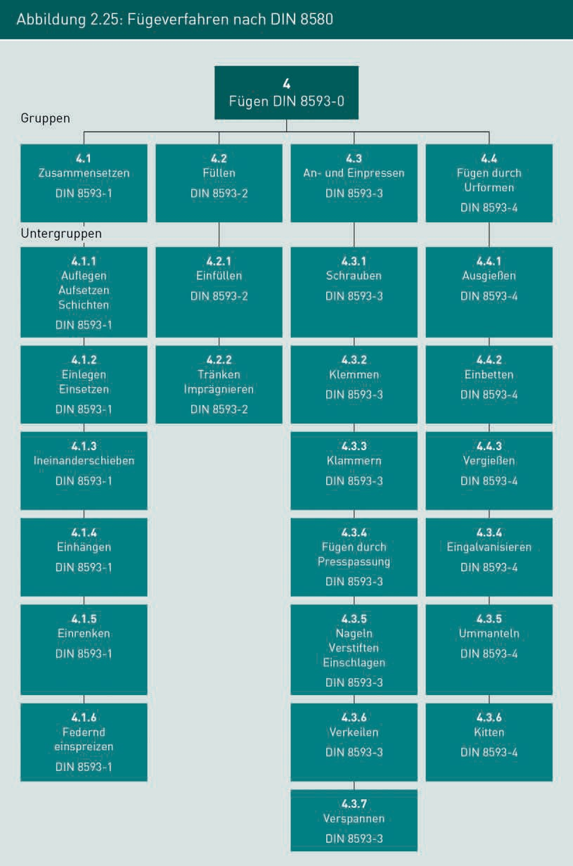**Fügeverfahren nach DIN**

|  |  |
| --- | --- |
| Fügen DIN |  |
| Zusammensetzen |  |
| Füllen |  |
| An- und Einpressen |  |
| Fügen durch Urformen |  |
| Auflegen |  |
| Aufsetzen |  |
| Schichten |  |
| Einfüllen |  |
| Schrauben |  |
| Ausgießen |  |
| Einlegen |  |
| Einsetzen |  |
| Tränken |  |
| Imprägnieren |  |
| Klemmen |  |
| Einbetten |  |
| Ineinanderschieben |  |
| Klammern |  |
| Vergießen |  |
| Einhängen |  |
| Fügen durch Presspassung |  |
| Eingalvanisieren |  |
| Einrenken |  |
| Nageln |  |
| Verstiften |  |
| Einschlagen |  |
| Ummanteln |  |
| Federn einspreizen |  |
| Verkeilen |  |
| Kitten |  |
| Verspannen |  |

**Fügeverfahren nach DIN**

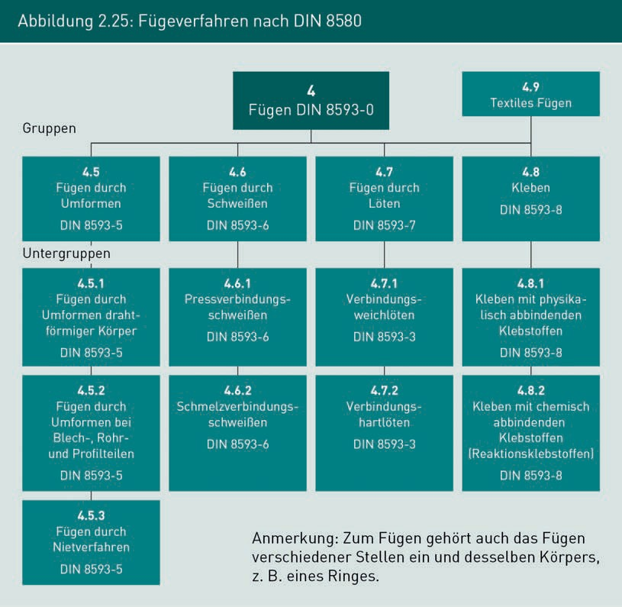

|  |  |
| --- | --- |
| Fügen DIN |  |
| Textiles Fügen |  |
| Gruppen |  |
| Fügen durch Schweißen |  |
| Löten |  |
| Kleben |  |
| Umformen drahtförmiger Körper |  |
| Pressverbindungsschweißen |  |
| Verbindungsweichlöten |  |
| Kleben mit physikalisch abbindenden Klebstoffen |  |
| Bei Blech-, Rohr- und Profilteilen |  |
| Schmelzverbindungsschweißen |  |
| Verbindungshartlöten |  |
| Kleben mit chemisch abbindenden Klebstoffen (Reaktionsklebstoff) |  |
| Fügen durch Nietverfahren |  |
| Anmerkung: Zum Fügen gehört auch das Fügen verschiedener stellen ein und desselben Körpers, z.B. eines Ringes. |  |

**Anwendung umformtechnischer Fügeverfahren (Nieten) im Flugzeugbau mit Vollnieten, Schließring- und Schraubnieten**

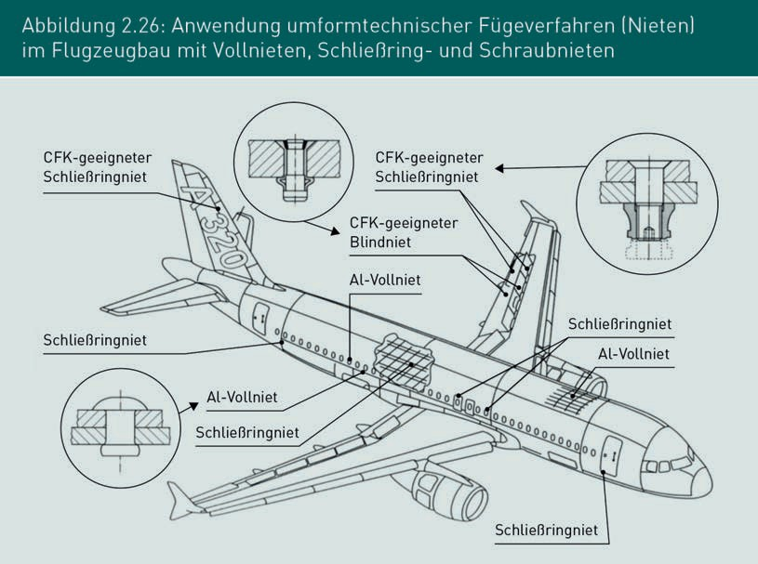

|  |  |
| --- | --- |
| CFK-geeigneter Schließringniet |  |
| Blindniet |  |
| Al-Vollniet |  |
| Schließringniet |  |

**Nietverbindung Hautfeld, Stringer, Spant, Clip**

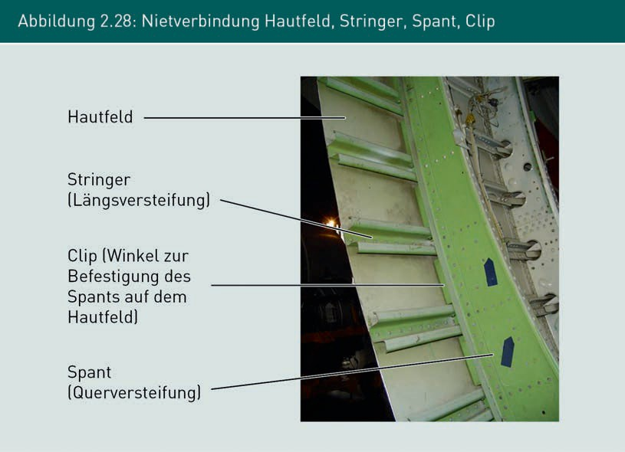

|  |  |
| --- | --- |
| Hautfeld |  |
| Stringer (Längsversteifung) |  |
| Clip (Winkel zur Befestigung des Spants auf dem Hautfeld) |  |
| Spant (Querversteifung) |  |

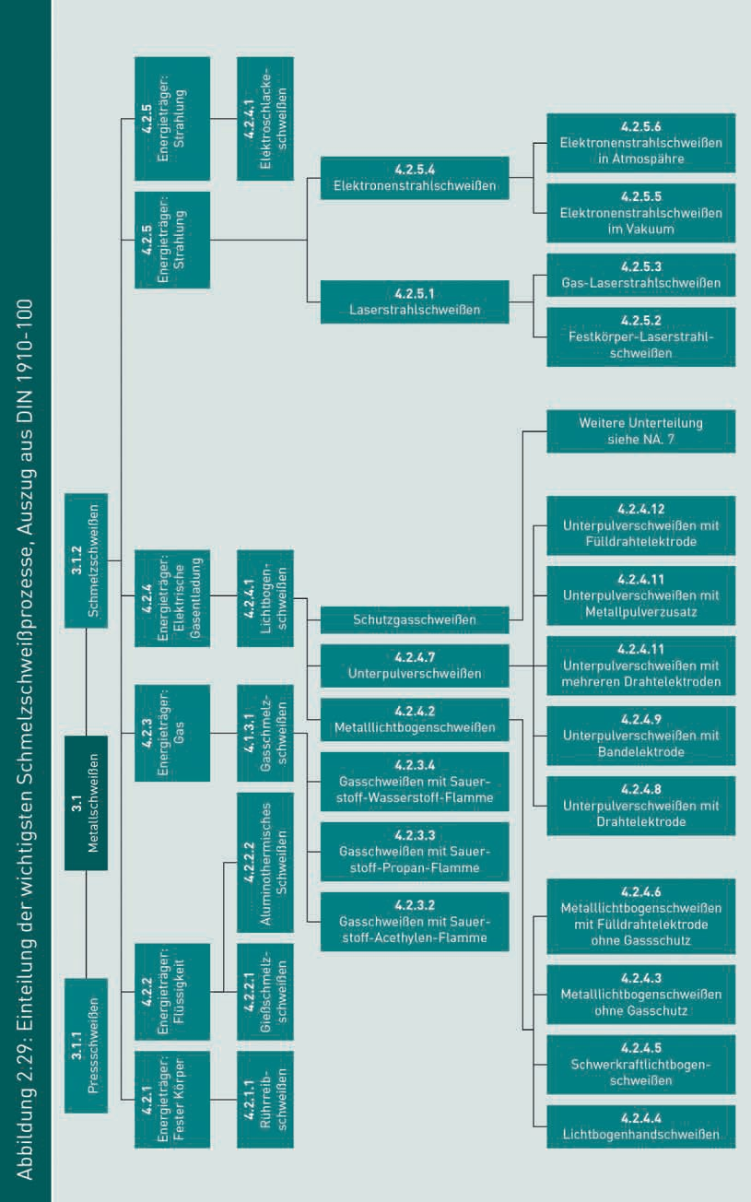**Einteilung der Wichtigsten Schmelzschweißprozesse, Auszug aus DIN 1910-100**

|  |  |
| --- | --- |
| Pressschweißen |  |
| Metallschweißen |  |
| Schmelzschweißen |  |
| Energieträger: Fester Körper |  |
| Energieträger: Flüssigkeit |  |
| Energieträger: Gas |  |
| Energieträger: Elektrische Gasentladung |  |
| Rührreibschweißen |  |
| Gießschmelzschweißen |  |
| Aluminothermisches Schweißen |  |
| Gasschmelzschweißen |  |
| Lichtbogenschweißen |  |
| Gasschweißen mit Sauerstoff-Acethylen-Flamme |  |
| Gasschweißen mit Sauerstoff-Propan-Flamme |  |
| Gasschweißen mit Sauerstoff-Wasserstoff-Flamme |  |
| Metalllichtbogenschweißen |  |
| Unterpulverschweißen |  |
| Schutzgasschweißen |  |
| Lichtbogenhandschweißen |  |
| Schwerkraftlichtbogenschweißen |  |
| Metalllichtbogenschweißen ohne Gasschutz |  |
| Metalllichtbogenschweißen mit Fülldrahtelektrode ohne Gasschutz |  |
| Unterpulverschweißen mit Drahtelektrode |  |
| Bandelektrode |  |
| Mehreren Drahtelektroden |  |
| Metallpulverzusatz |  |
| Fülldrahtelektrode |  |
| Weitere Unterteilung siehe NA |  |

**Einteilung der wichtigsten Pressschweißprozesse, Auszug aus DIN**

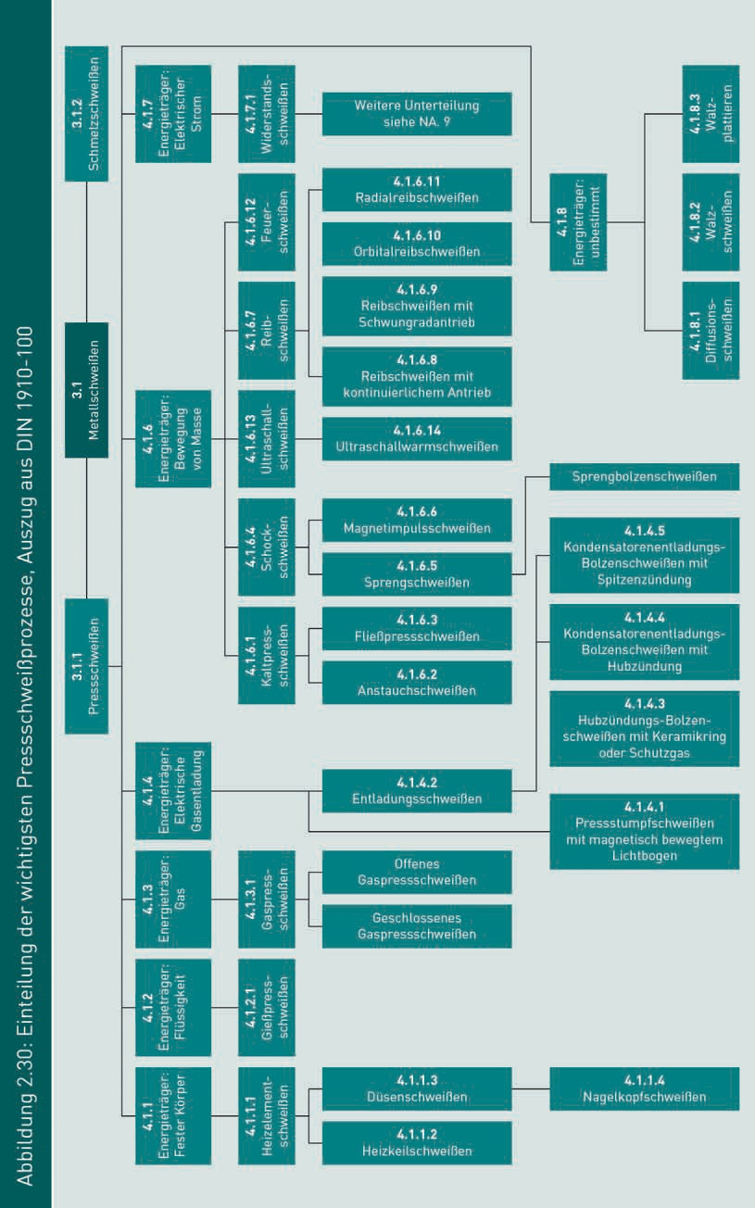

|  |  |
| --- | --- |
| Pressschweißen |  |
| Metallschweißen |  |
| Schmelzschweißen |  |
| Energieträger: Fester Körper |  |
| Flüssigkeit |  |
| Gas |  |
| Elektrische Gasentladung |  |
| Bewegung von Masse |  |
| Elektrischer Strom |  |
| Heizelementschweißen |  |
| Gießpressschweißen |  |
| Gaspressschweißen |  |
| Kaltpressschweißen |  |
| Schockschweißen |  |
| Schockschweißen |  |
| Ultraschallschweißen |  |
| Reibschweißen |  |
| Feuerschweißen |  |
| Geschlossenes Gaspressschweißen |  |
| Offenes |  |
| Entladungsschweißen |  |
| Anstauchschweißen |  |
| Fließpressschweißen |  |
| Sprengschweißen |  |
| Magnetimpulsschweißen |  |
| Ultraschallwarmschweißen |  |
| Reibschweißen mit kontinuierlichem Antrieb |  |
| Mit Schwungradantrieb |  |
| Orbitalreibschweißen |  |
| Radialreibschweißen |  |
| Weitere Unterteilung |  |
| Pressstumpfschweißen mit magnetisch bewegtem Lichtbogen |  |
| Hubzündungs-Bolzenschweißen mit Keramikring oder Schutzgas |  |
| Kondensatorenentladungs-Bolzenschweißen mit Hubzündung |  |
| Spitzenzündung |  |
| Sprengbolzenschweißen |  |
| Energieträger: unbestimmt |  |
| Difussuinsschweißen |  |
| Walzschweißen |  |
| Walzplattieren |  |

**Reibrührschweißen [Friction Stir Welding] von Hautfeldern im Flugzeugbau**

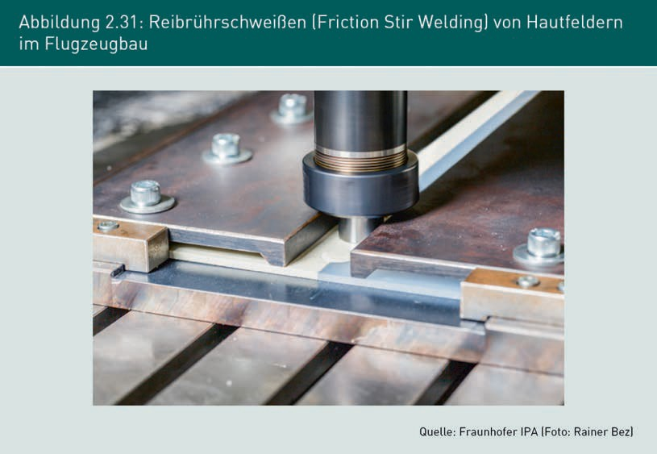

**Haut-Stringer-Berbindung laswerstrahlgeschweißt**

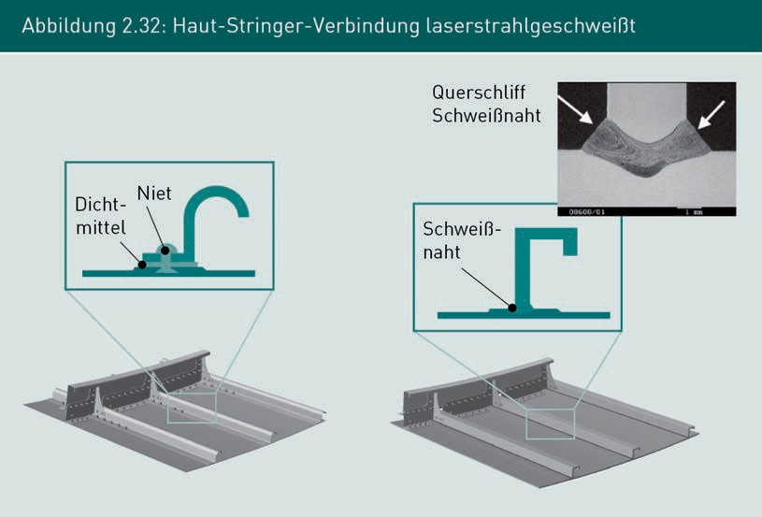

|  |  |
| --- | --- |
| Dichtmittel |  |
| Niet |  |
| Querschliff |  |
| Schweißnaht |  |

**Beidseitiges Laserstrahlschweißen von Aluminium-Stringern auf Aluminium-Hautfelder (A380)**

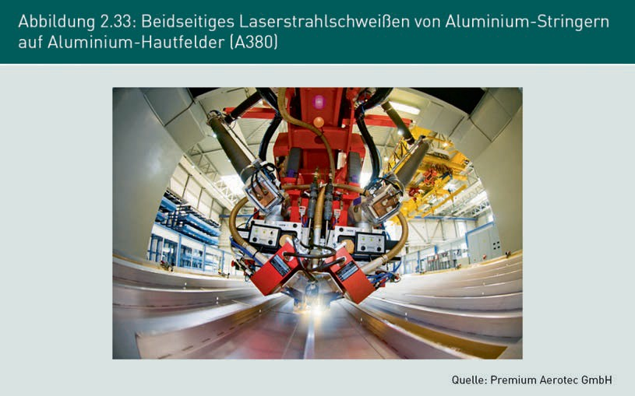

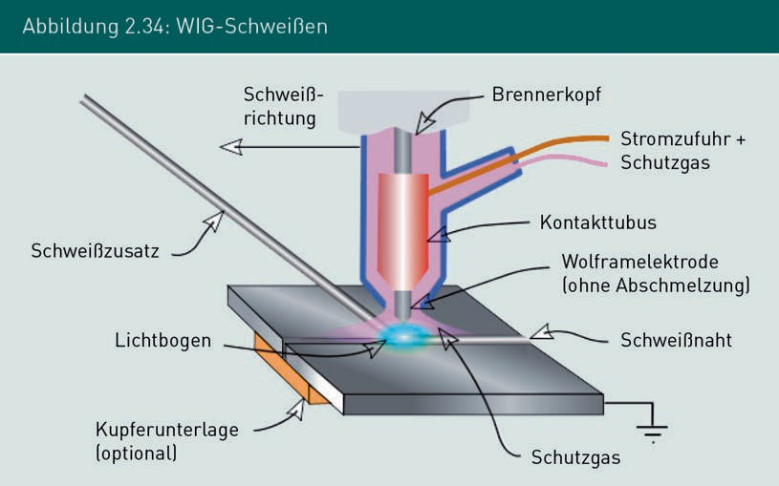**WIG-Schweißen**

|  |  |
| --- | --- |
| Schweißzusatz |  |
| Lichtbogen |  |
| Kupferunterlage (optional) |  |
| Schweißrichtung |  |
| Brennerkopf |  |
| Stromzufuhr + |  |
| Schutzgas |  |
| Kontakttubus |  |
| Wolframelektrode (ohne Abschmelzung) |  |
| Schweißnaht |  |
| Schutzgas |  |

**Aufbau einer Elektronenstrahl-Schweißanlage**

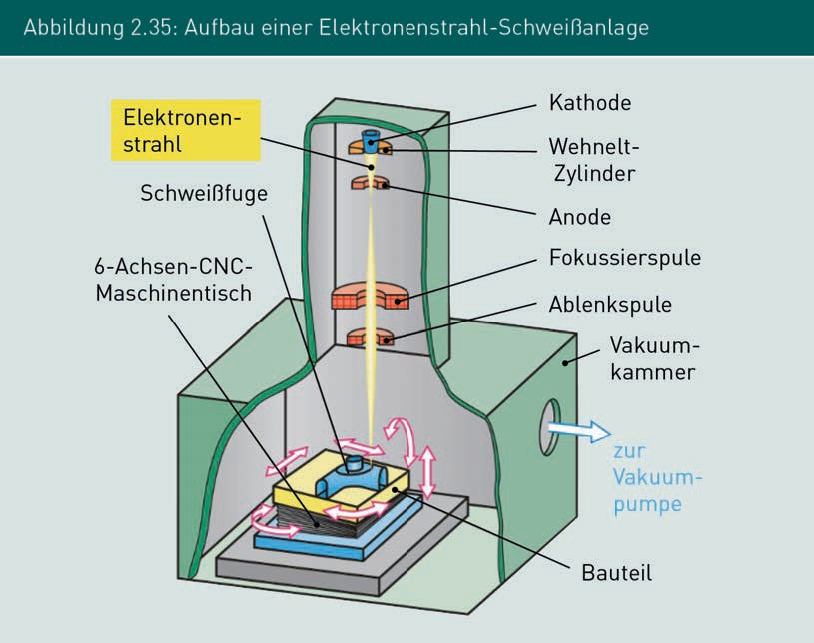

|  |  |
| --- | --- |
| Elektronenstrahl |  |
| Schweißfuge |  |
| 6-Achsen-CNC-Maschinentisch |  |
| Kathode |  |
| Wehnelt-Zylinder |  |
| Anode |  |
| Fokussierspule |  |
| Ablenkspule |  |
| Vakuumkammer |  |
| zur Vakuumpumpe |  |
| Bauteil |  |

**Bedeutung der Atombindung, Ionenbindung und Van-der-Walls-Bindung beim Kleben**

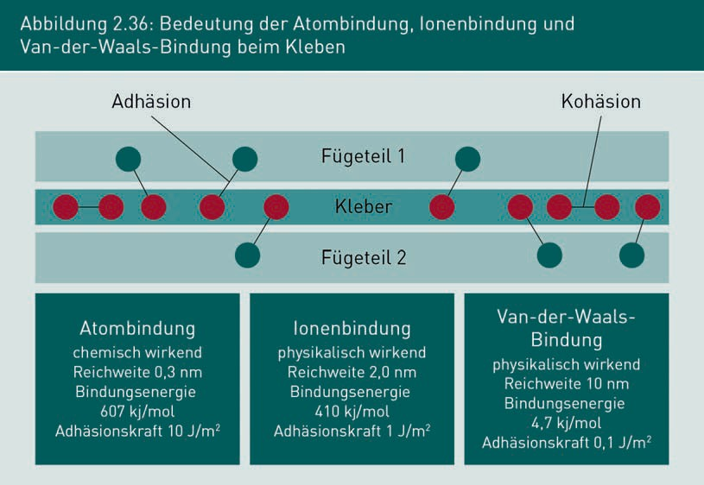

|  |  |
| --- | --- |
| Adhäsion |  |
| Kohäsion |  |
| Fügeteil 1 |  |
| Kleber |  |
| Fügeteil 2 |  |
| Atombindung |  |
| chemisch wirkend |  |
| Reichweite 0,3 nm |  |
| Bindungsenergie 607 kj/mol |  |
| Adhäsionskraft 10 J/m2 |  |
| Ionenbindung |  |
| physikalisch wirkend |  |
| Reichweite 2,0 nm |  |
| Bindungsenergie 410 kj/mol |  |
| Adhäsionskraft 1 J/m2 |  |
| Van-der-Waals-Bindung |  |
| physikalisch wirkend |  |
| Reichweite 10 nm |  |
| Bindungsenergie 4,7 kj/mol |  |
| Adhäsionskraft 0.1 J/m2 |  |

**Fertigungsverfahren der Beschichtungstechnik nach DIN 8580**

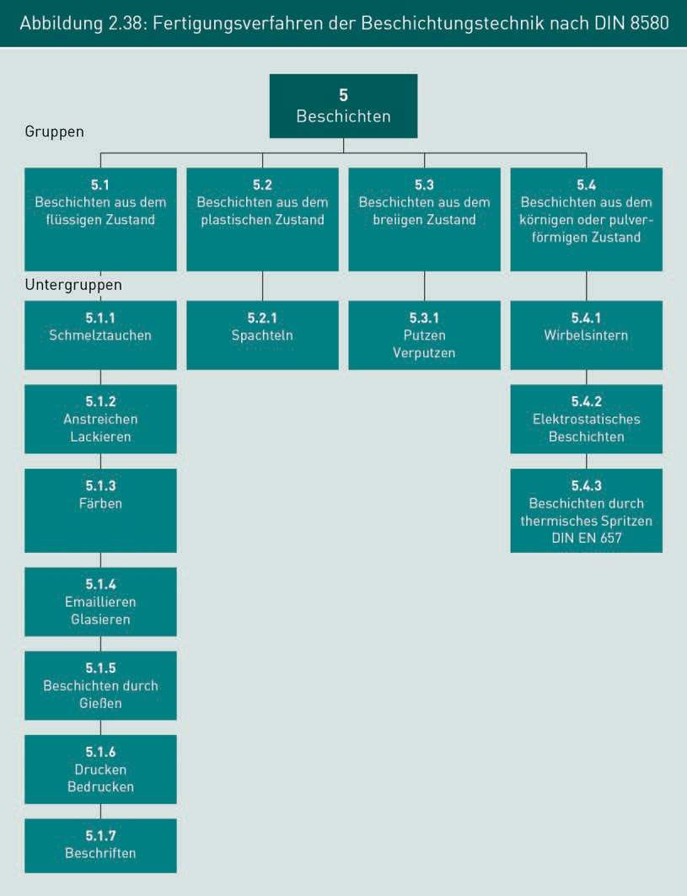

|  |  |
| --- | --- |
| Beschichten |  |
| Gruppen |  |
| Beschichtung aus dem flüssigen Zustand |  |
| Beschichtung aus dem platischen Zustand |  |
| Beschichtung aus dem breiigen Zustand |  |
| Beschichtung aus dem körnigen oder pulverförmigen Zustand |  |
| Untergruppen |  |
| Schmelztauchen |  |
| Spachteln |  |
| Putzen Verputzen |  |
| Wirbelsintern |  |
| Anstreichen |  |
| Lackieren |  |
| Elektrostatisches Beschichten |  |
| Färben |  |
| Beschichten durch thermisches Spritzen DIN EN 657 |  |
| Emaillieren |  |
| Glasieren |  |
| Beschichten durch Gießen |  |
| Drucken |  |
| Bedrucken |  |
| Beschriften |  |

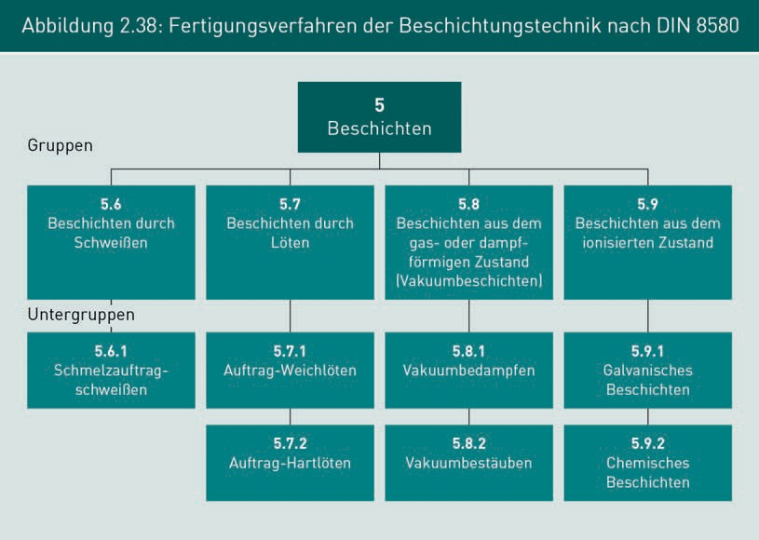**Fertigungsverfahren der Beschichtungstechnik nach DIN 8580**

|  |  |
| --- | --- |
| Beschichten |  |
| Gruppen |  |
| Beschichten durch Schweißen |  |
| Untergruppen |  |
| Schmelzauftragschweißen |  |
| Beschichten durch Löten |  |
| Auftrag-Wichlöten |  |
| Auftrag-Hartlöten |  |
| Beschichten aus dem gas- oder dampf-förmigen Zustand (Vakuumbeschichten) |  |
| Vakuumbedampfen |  |
| Vakuumbestäuben |  |
| Beschichten aus dem ionisierten Zustand |  |
| Galvanisches Beschichten |  |
| Chemisches Beschichten |  |

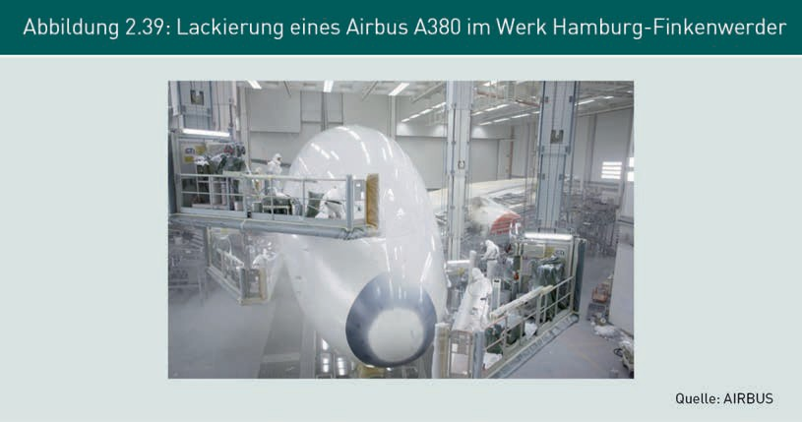**Lackierung eines Airbus A380 im Werk Hamburg-Finkenwerder**

**Fertigungsverfahren des Stoffeigenschaftsänderns nach DIN 8580**

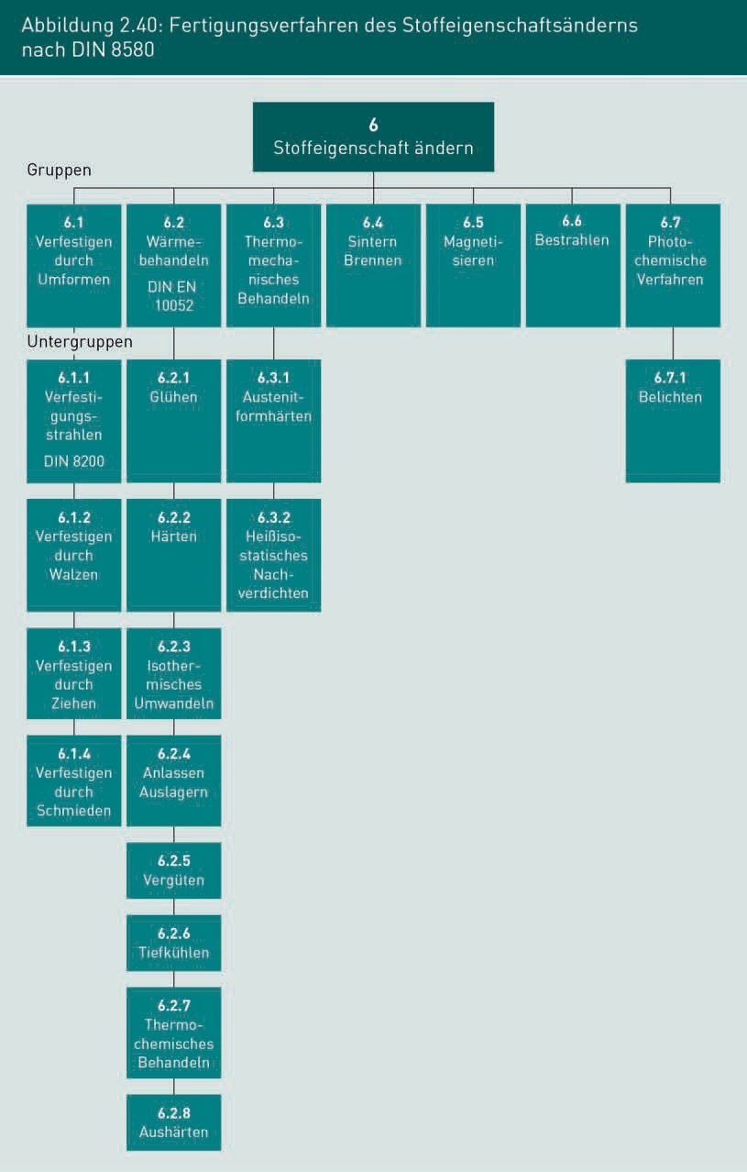

|  |  |
| --- | --- |
| Stoffeigenschaft ändern |  |
| Gruppen |  |
| Verfestigen durch Umformen |  |
| Wärmebehandeln |  |
| Thermomechanisches Behandeln |  |
| Sintern Brennung |  |
| Magnetisieren |  |
| Bestrahlen |  |
| Photo-chemische Verfahren |  |
| Untergruppen |  |
| Verfestigungsstrahlen |  |
| Glühen |  |
| Austenitformhärten |  |
| Belichten |  |
| Verfestigen durch Walzen |  |
| Härten |  |
| Heißisostatisches Nachverdichten |  |
| Verfestigen durch Ziehen |  |
| Isothermisches Umwandeln |  |
| Verfestigen durch Schmeiden |  |
| Anlassen |  |
| Auslagern |  |
| Vergüten |  |
| Tiefkühlen |  |
| Themochemisches Behandeln |  |
| Aushärten |  |

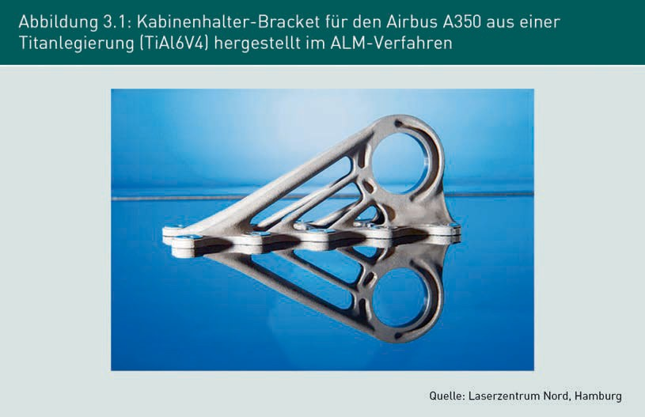**Kabinenhalter-Bracket für den Airbus A350 aus einer Titanlegierung (TiAl6V4) hergestellt im ALM-Verfahren**

**Funktionsprinzip Sterolithografie (STL)**

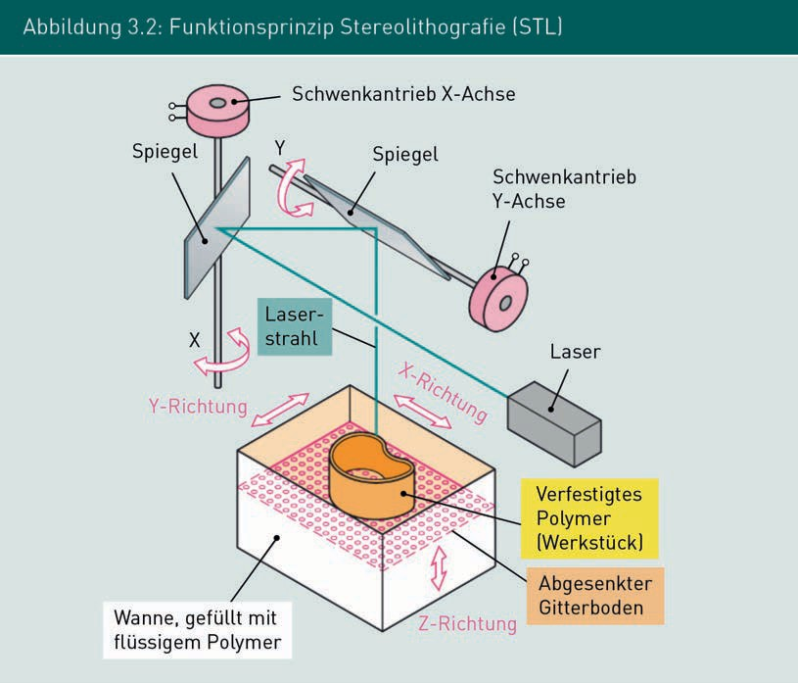

|  |  |
| --- | --- |
| Schwenkantrieb X-Achse |  |
| Spiegel |  |
| Y |  |
| Schenkantrieb Y-Achse |  |
| X |  |
| Laserstrahl |  |
| Y-Richtung |  |
| X-Richtung |  |
| Laser |  |
| Verfestigtes Polymer (Werkstück) |  |
| Abgesenkter Gitterboden |  |
| Z-Richtung |  |
| Wanne, gefüllt mit flüssigem Polymer |  |

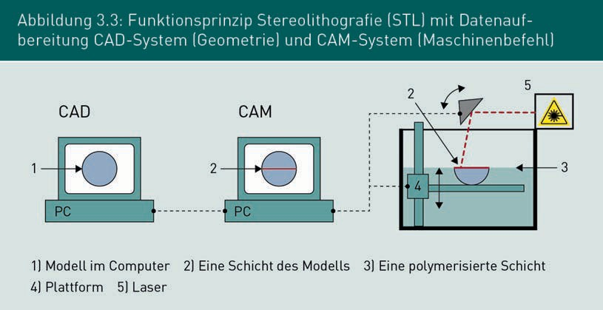**Funktionsprinzip Stereolithografie (STL) mit Datenaufbereitung CAD-System (Geometrie) und CAM-System (Maschinenbefehl)**

|  |  |
| --- | --- |
| CAD |  |
| CAM |  |
| PC |  |
| Modell im Computer |  |
| Eine Schicht des Modells |  |
| Eine Polymerisierte Schichtr |  |
| Plattform |  |
| Laser |  |

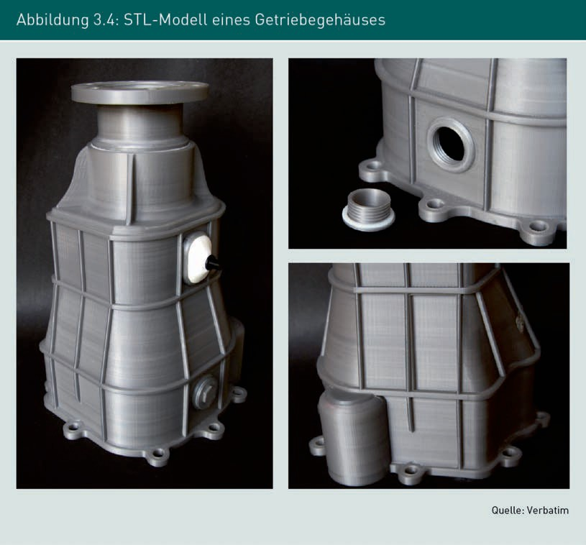**STL-Modell eines Getriebegehäuses**

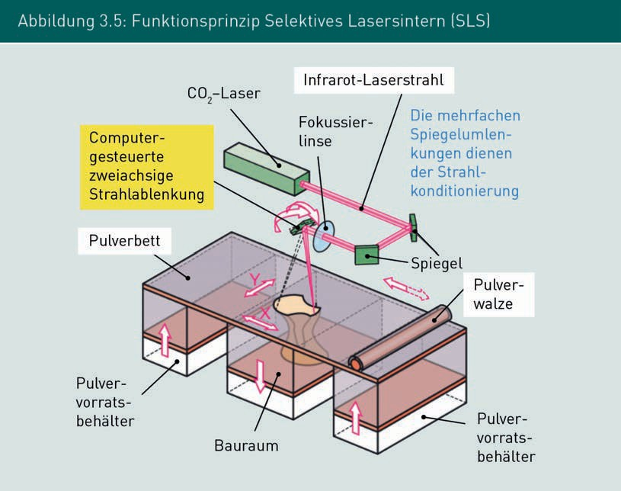**Funktionsprinzip Selektives Lasersintern (SLS)**

|  |  |
| --- | --- |
| Computer-gesteuerte zweiachsige Strahlablenkun |  |
| Pulverbett |  |
| Pulvervorratsbehälter |  |
| Bauraum |  |
| CO2-Laser |  |
| Infrarot-Laserstrahl |  |
| Fokussierlinse |  |
| Die mehrfachen Spiegelumlenkungen dienen der Strahl-konditionierung |  |
| Spiegel |  |
| Pulverwalze |  |

**Prozessschritte beim Selektiven Lasersintern (SLS) von Metallpulvern**

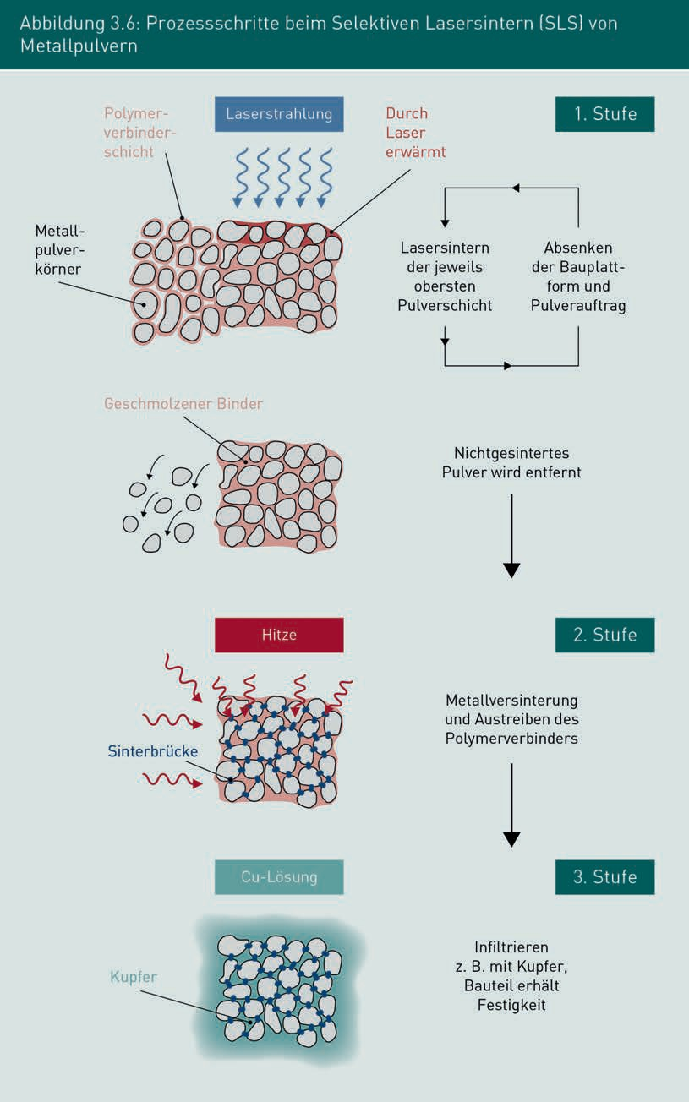

|  |  |
| --- | --- |
| Metallpulverkörner |  |
| Polymerverbinderschicht |  |
| Laserstrahlung |  |
| Durch Laser erwärmt |  |
| 1. Stufe |  |
| Lasersintern der jeweils obersten Pulverschicht |  |
| Absenken der Bauplattform und Pulverauftrag |  |
| Geschmolzener Binder |  |
| Nichtgesintertes Pulver wird entfernt |  |
| Hitze |  |
| Sinterbrücke |  |
| 1. Stufe |  |
| Metallversinterung und Austreiben des Polymerverbinders |  |
| Cu-Lösung |  |
| Kupfer |  |
| Infiltrieren z. B. mit Kupfer, Bauteil erhält Festigkeit |  |
| 1. Stufe |  |

**Funktionsprinzip des Seslektiven Elektronenstrahlschmelzens (SEBM) von Metallpulvern**

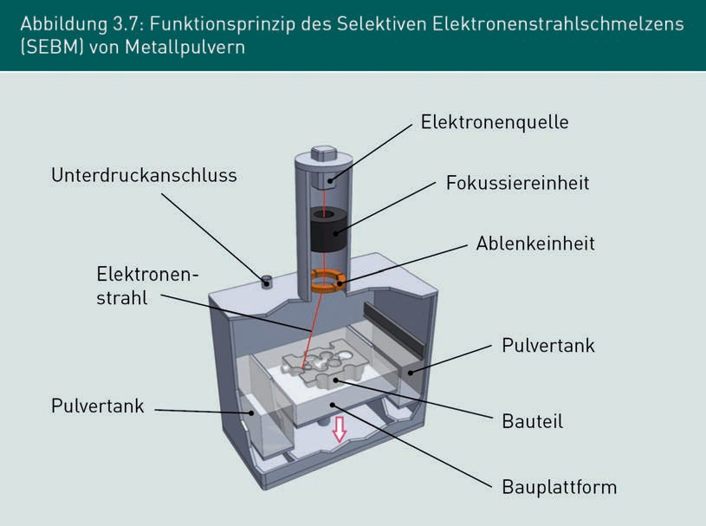

|  |  |
| --- | --- |
| Unterdruckanschluss |  |
| Elektronenstrahl |  |
| Pulvertank |  |
| Elektronenquelle |  |
| Fokussiereinheit |  |
| Ablenkeinheit |  |
| Pulvertank |  |
| Bauteil |  |
| Bauplattform |  |

**Funktionsprinzip Fused Deposition Modeling (FDM) oder Fused Layer Modeling (FLM)**

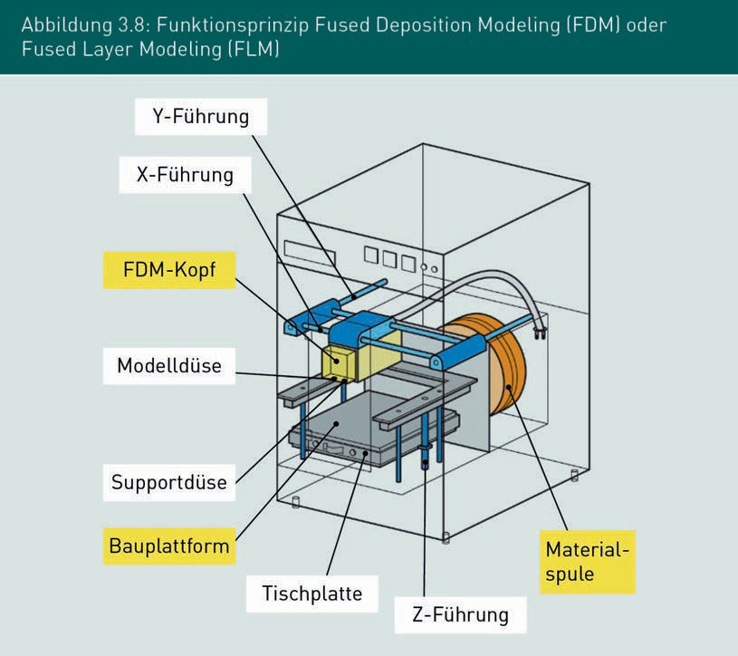

|  |  |
| --- | --- |
| Y-Führung |  |
| X-Führung |  |
| FDM-Kopf |  |
| Modelldüse |  |
| Support-düse |  |
| Bauplattform |  |
| Tischplatte |  |
| Z-Führung |  |
| Materialspüle |  |

**Funktionsprinzip Multi-Jet Modeling (MJM)**

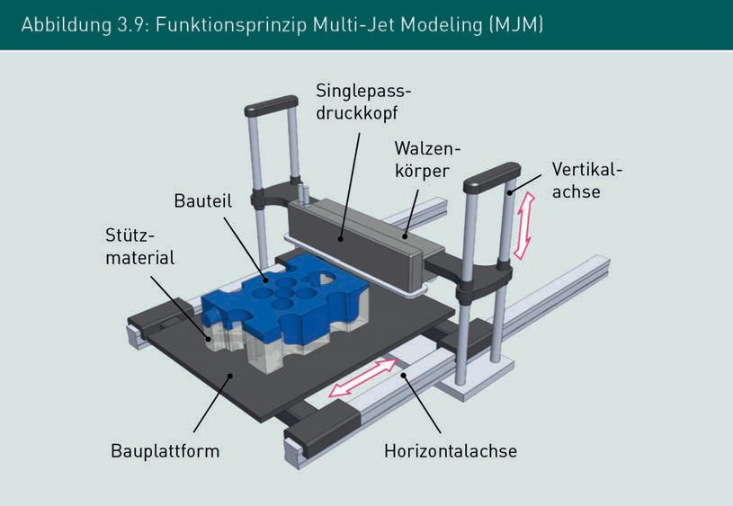

|  |  |
| --- | --- |
| Stützmaterial |  |
| Bauteil |  |
| Singlepassdruckkopf |  |
| Walzenkörper |  |
| Verikalachse |  |
| Bauplattform |  |
| Horizontalachse |  |

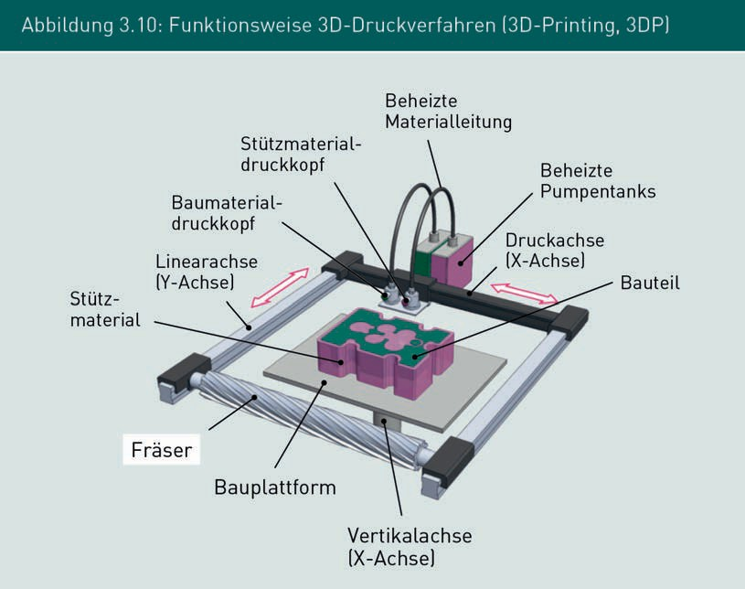**Funktionsweise 3D-Druckverfahren (3-D Printing, 3DP)**

|  |  |
| --- | --- |
| Stützmaterial |  |
| Linearachse (Y-Achse) |  |
| Baumaterialdruckkopf |  |
| Stützmaterialdruckkopf |  |
| Beheizte Materialleitung |  |
| Beheizte Pumpentanks |  |
| Druckachse (X-Achse) |  |
| Bauteil |  |
| Fräser |  |
| Bauplattform |  |
| Vertikalachse (X-Achse) |  |

**Layer Laminated Manufacturing (LLM) bzw. Layer Object Modelling (LOM)**

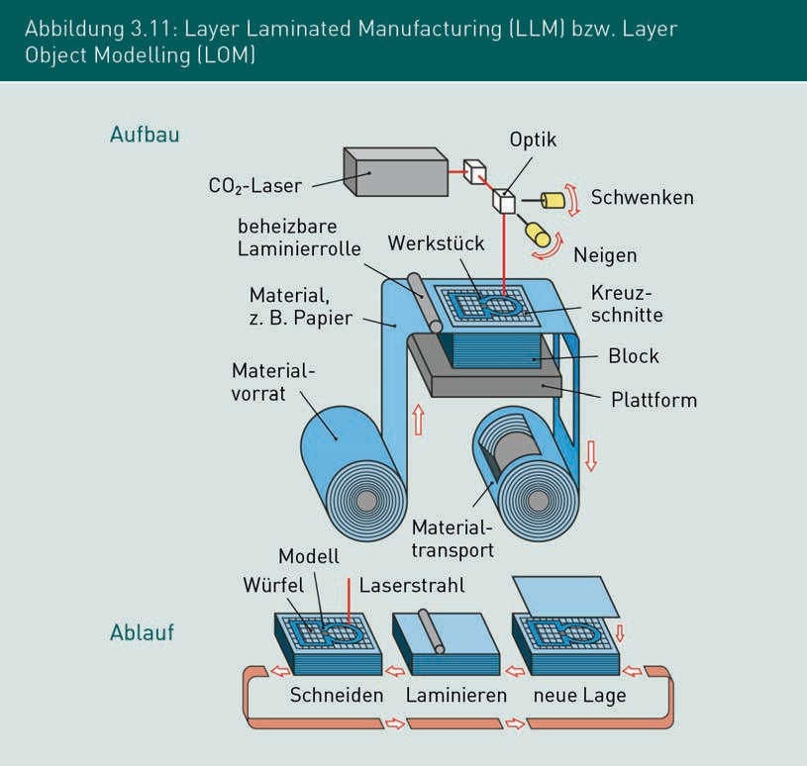

|  |  |
| --- | --- |
| Aufbau |  |
| CO2-Laser |  |
| beheizbare Laminierrolle |  |
| Werkstück |  |
| Material, z.B. Papier |  |
| Materialvorrat |  |
| Optik |  |
| Schwenken |  |
| Neigen |  |
| Kreuzschnitte |  |
| Block |  |
| Plattform |  |
| Materialtransport |  |
| Ablauf |  |
| Würfel |  |
| Modell |  |
| Laserstrahl |  |
| Schneiden |  |
| Laminieren |  |
| Neue Lage |  |

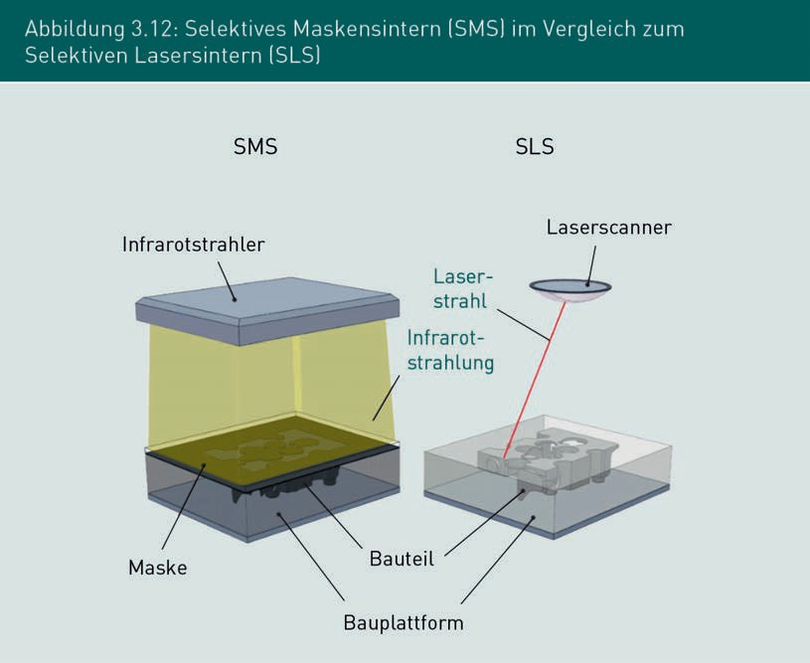**Selektives Maskensintern (SMS) im Vergleich zum Selektiven Lasersintern (SLS)**

|  |  |
| --- | --- |
| SMS |  |
| SLS |  |
| Infrarotstrahler |  |
| Laserscanner |  |
| Laserstrahl |  |
| Infrarotstrahlung |  |
| Maske |  |
| Bauteile |  |
| Bauplattform |  |

**Entwicklungszeit und Einsparung von Zeiten durch den Einsatz des Rapid Prototyping**

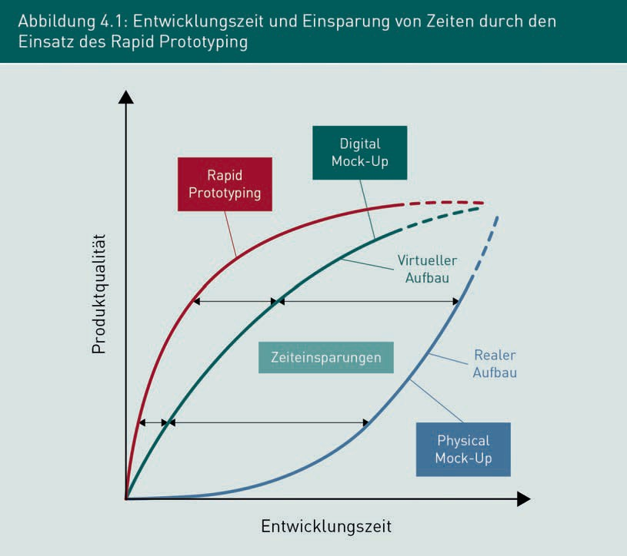

|  |  |
| --- | --- |
| Produktqualität |  |
| Rapid Prototyping |  |
| Digital Mock-Up |  |
| Virtueller Aufbau |  |
| Zeiteinsparungen |  |
| Realer Aufbau |  |
| Physical Mock-Up |  |
| Entwicklungszeit |  |

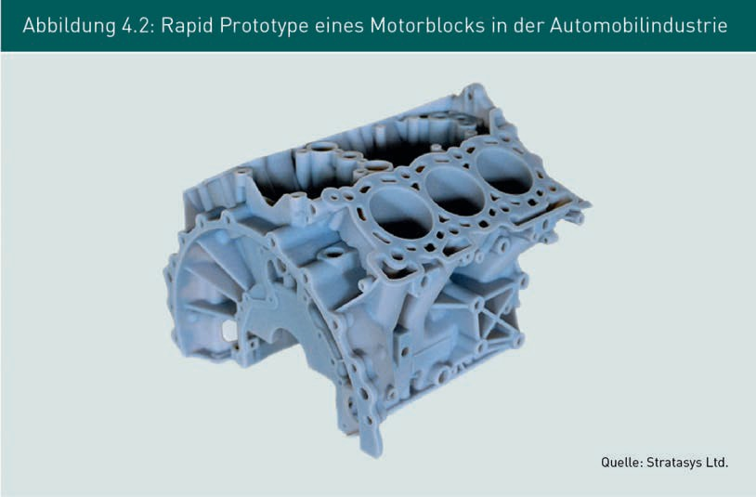**Rapid Prototype eines Motorblocks in der Automobilindustrie**

**Modell Airbus A380**

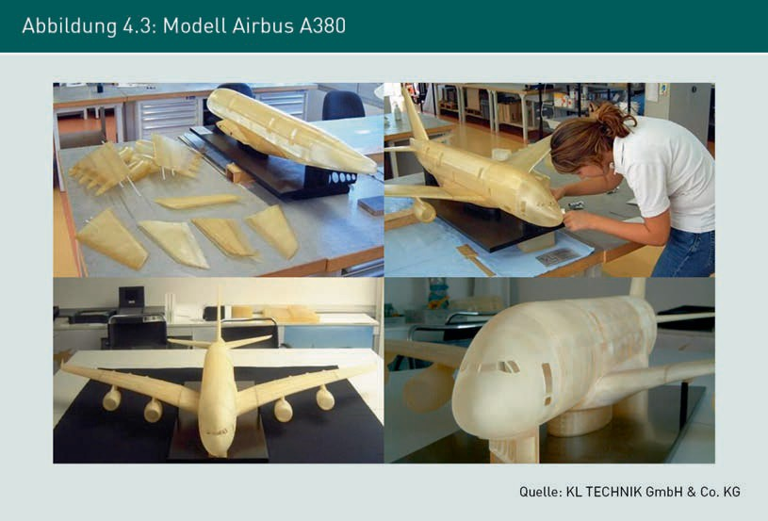

**Sandkern für Wassermantel in Verbrennungskraftmaschine**

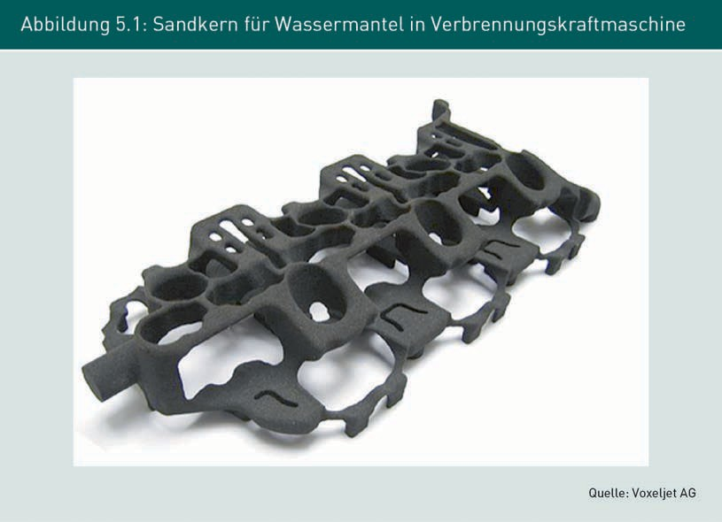

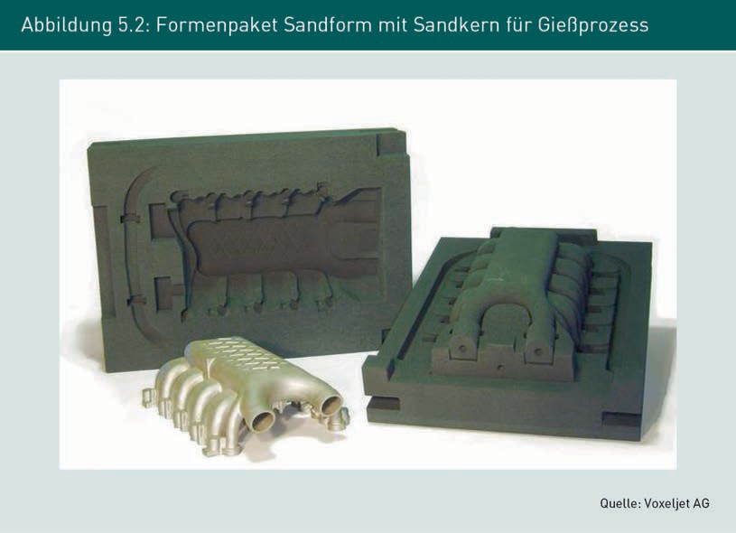**Formenpaket Sandform mit Sandkern für Gießprozess**

**Rapid Tooling—Herstellung von Formeinsätzen für den Kunststoff-Spritzguss**

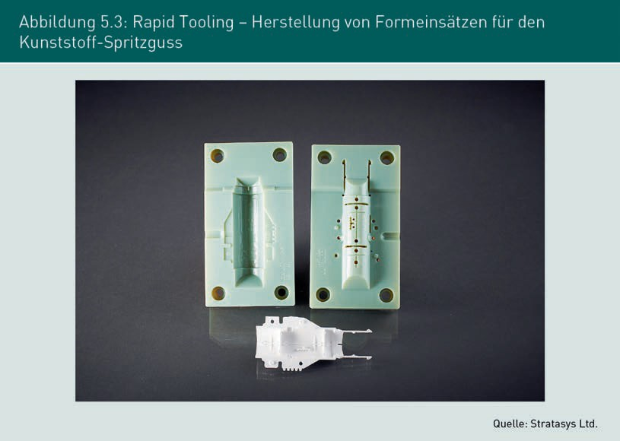

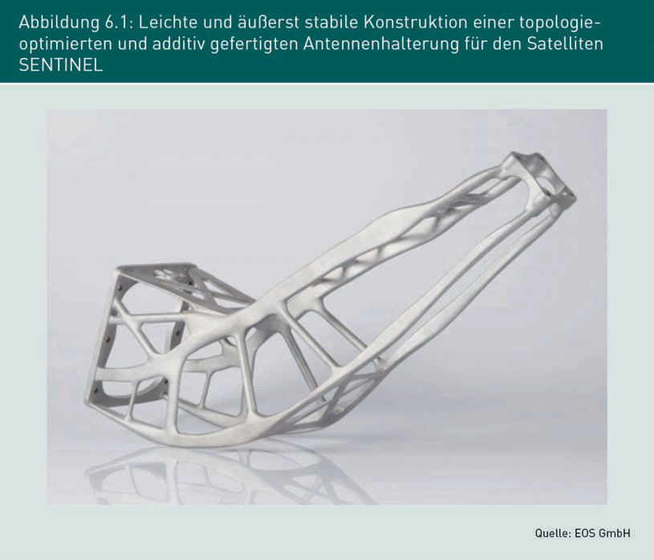**Leichte und äußerst stabile Konstuktion einer topologie-optimierten und additiv gefertigten Antennenhalterung für den Satelliten SENTINEL**

**Medizintechnik Hüftpfanne, gefertigt im Verfahren Additive Manufacturing (SLM)**

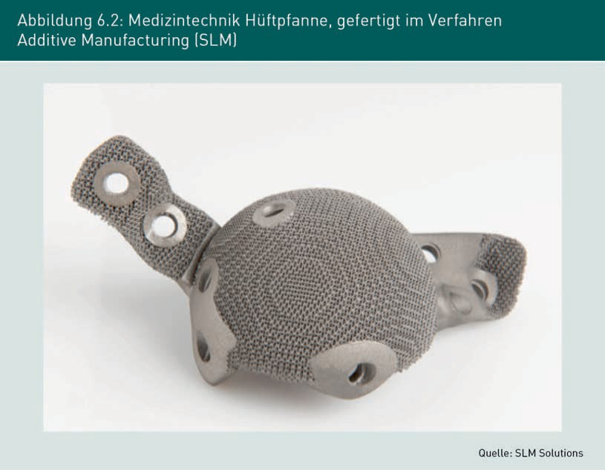

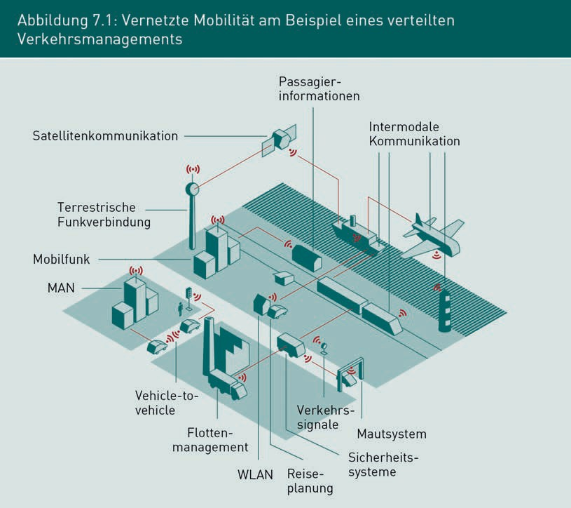**Vernetzte Mobilität am Beispiel eines verteilten Verkehrsmanagement**

|  |  |
| --- | --- |
| Satellitenkommunikation |  |
| Terrestrische Funkverbindung |  |
| Mobilfunk |  |
| MAN |  |
| Passagierinformation |  |
| Intermodale Kommunikation |  |
| Vehicle-to-vehicle |  |
| Flotten-management |  |
| WLAN |  |
| Reiseplanung |  |
| Verkehrssignale |  |
| Sicherheitssysteme |  |
| Mautsystem |  |

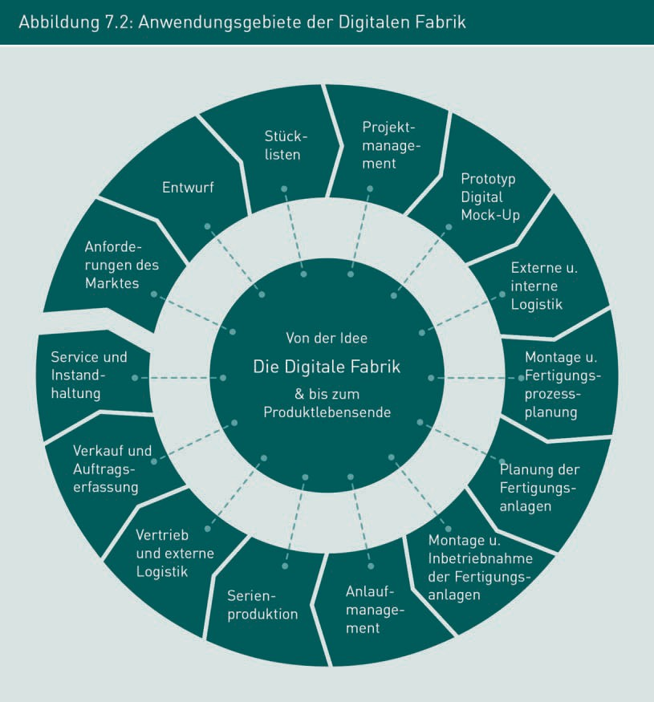**Anwendungsgebiete der Digitalen Fabrik**

Anforderungen des Markes

Entwurf

Stücklisten

Projektmanaement

Prototyp Digital Mock-Up

Externe u. interne Logisik

Montage u. Fertigungsprozessplanung

Planuing der Fertigungsanlagen

Montage u. Inbetriebnahme der Fertigungsanlagen

Anlaufmanagement

Serienproduktion

Vertrieb und externe Logistik

Verkauf und Auftragserfassung

Service und Instandhaltung

Von der Idee

Die Digitale Fabrik

& bis zum Produktlebensende